Министерство образования и науки Украины
Донбасская государственная машиностроительная академия

СБОРНИК ЗАДАЧ

по дисциплине «Детали машин»
для студентов механических специальностей

ЧАСТЬ 3

УТВЕРЖДЕНО
на заседании методического
совета ДГМА
Протокол № от

Перезатверджено на засіданні
методичної ради факультету ПіМОТ
Протокол №6 від 22.02.2012

Краматорск 2005
УДК 621.81
Сборник задач по дисциплине «Детали машин» для студентов механических специальностей. Ч. 3 / Сост. С.Г. Карнаух, А.В. Чумаченко. – Краматорск: ДГМА, 2005. – 36 с.
В сборник включены задачи по расчетам резьб и резьбовых соединений, шпоночных, шлицевых, штифтовых, а также сварных соединений. Особенностью сборника является то, что исходные данные к задачам представлены в шести вариантах. Это позволяет выдать задание каждому студенту, что способствует выработке индивидуального подхода к решению задач и умения производить технические расчеты.

Составители: С.Г. Карнаух, доц.,
А.В. Чумаченко, ст. препод.

Отв. за выпуск: Т.А. Кулик, асс.
СОДЕРЖАНИЕ

Cтр.
1 Резьбовые соединения 4
1.1 Классификация резьб. Геометрические параметры резьб 4
1.2 Резьбовая пара. Соотношение сил в резьбовой паре 4
1.3 Расчет элементов резьбы на прочность 6
1.4 Расчет не затянутых предварительно резьбовых соединений 8
1.5 Расчет предварительно затянутых резьбовых соединений 11
1.6 Расчет предварительно затянутых резьбовых соединений с учетом податливости стыка 15
2 Шпоночные, шлицевые, штифтовые соединения 17
3 Соединения сваркой 23
Приложение А 29
Приложение Б 30
Приложение В 35
Список рекомендуемой литературы 36
- РЕЗЬБОВЫЕ СОЕДИНЕНИЯ

  - Классификация резьб. Геометрические параметры резьб

Задача 1.1.1
Назвать резьбу и определить геометрические параметры: наружный диаметр, шаг резьбы, угол профиля, ход резьбы, число заходов, угол подъема витка, направление витка.
Таблица 1.1 - Варианты значений переменных данных к задаче
№ варианта | 1 | 2 | 3 | 4 | 5 | 6
Обозначение резьбы | М20 | М16×1 | Тг40×6 | Тг48×8LH | S50×8 | S44×4(Р2)

  - Резьбовая пара. Соотношение сил в резьбовой паре

Задача 1.2.1
Определить угол подъема витка и проверить, является ли резьба самотормозящейся.
Таблица 1.2 - Варианты значений переменных данных к задаче
№ варианта | 1 | 2 | 3 | 4 | 5 | 6
Обозначение  резьбы | М20×1,5 | М18×3(Р1) | S80×8(Р4) | Тг50×12 | Тг120×18(Р6) | Прямоуг.  90×8
Средний диаметр резьбы  $d_{2}$, мм | 19 | 17,35 | 77 | 44 | 117 | 86
Коэффициент трения в резьбе $f$ | 0,16 | 0,15 | 0,1 | 0,08 | 0,08 | 0,1

Задача 1.2.2
Определить коэффициент полезного действия резьбовой пары.
Таблица 1.3 - Варианты значений переменных данных к задаче
№ варианта | 1 | 2 | 3 | 4 | 5 | 6
Обозначение  резьбы | М20×1,5 | М18×3  (Р1) | S80×8  (Р4) | Тг50×12 | Тг120×18  (Р6) | Прямоуг.  90×8
Средний диаметр резьбы $d_{2}$, мм | 19 | 17,35 | 77 | 44 | 117 | 86
Коэффициент трения в резьбе $f$ | 0,16 | 0,15 | 0,1 | 0,08 | 0,08 | 0,1

Задача 1.2.3
Определить, при каком числе заходов резьба перестанет быть самотормозящейся.
Таблица 1.4 - Варианты значений переменных данных к задаче
№ варианта | 1 | 2 | 3 | 4 | 5 | 6
Обозначение резьбы | М16 | М30×1 | Тг46×8 | Тг75×10 | S60×8 | Прямоуг.  30×6
Средний диаметр резьбы  $d_{2}$, мм | 14,7 | 29,35 | 42 | 70 | 54 | 27
Коэффициент трения | 0,12 | 0,12 | 0,12 | 0,12 | 0,12 | 0,12

Задача 1.2.4
Определить силу $F_{p}$, которую необходимо приложить к стандартному ключу при завинчивании гайки до появления в стержне болта напряжений, равных пределу текучести. Ориентировочная длина ключа $L≃\text{15} d$; коэффициент трения в резьбе и на торце гайки . Материал болта - сталь Ст.3 $(σ_{T}=\text{240} \text{МПа})$. Размер под ключ $S=1,8 d$, внутренний диаметр опорной поверхности $d_{0}=d+2$.
Таблица 1.5 - Варианты значений переменных данных к задаче
№ варианта | 1 | 2 | 3 | 4 | 5 | 6
Типоразмер резьбы | М12 | М16 | М18 | М20 | М20×1,5 | М30
Шаг резьбы $P$, мм | 1,75 | 2 | 2,5 | 2,5 | 1,5 | 3,5
Средний диаметр резьбы $d_{2}$, мм | 10,86 | 14,7 | 16,376 | 18,376 | 19,03 | 27,72
Коэффициент трения в резьбе и на торце гайки $f$ | 0,15 | 0,15 | 0,15 | 0,15 | 0,15 | 0,15

Задача 1.2.5
Определить соотношение между моментом трения в резьбе и на торце гайки при одинаковом коэффициенте трения в резьбе и на торце гайки $f=0,\text{12}$ при следующих значениях переменных данных (табл. 1.6).
Таблица 1.6 - Варианты значений переменных данных к задаче
№ варианта | 1 | 2 | 3 | 4 | 5 | 6
Типоразмер резьбы | М8×1 | М10×1,5 | М12×1,5 | М16×1 | М18×1,5 | М20×2
Средний диаметр резьбы $d_{2}$, мм | 7,35 | 9,026 | 11,026 | 15,35 | 17,026 | 18,7
Размеры опорной поверхности гайки:  $S$, мм  $d$_{о}, мм | 12  8 | 17  10 | 19  12 | 24  16 | 27  18 | 27  20

Задача 1.2.6
Винт струбцины (рис. 1.1) имеет стандартную метрическую резьбу с диаметром $d$, средним диаметром $d_{2}$. Длина рукоятки струбцины $l_{p}$ , максимальное усилие сжатия, приходящееся на каждый винт, $F$. Приняв коэффициент трения в резьбе $f$, рассчитать усилие на рукоятке струбцины $F_{p}$.
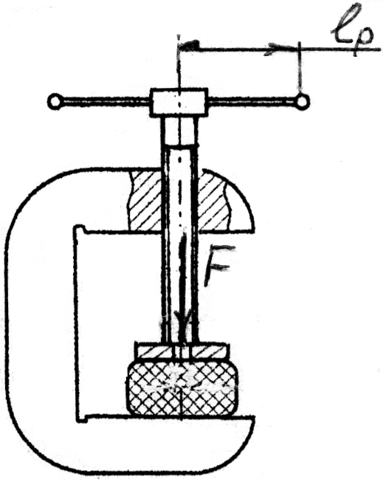
Рисунок 1.1
Таблица 1.7 - Варианты значений переменных данных к задаче
№ варианта | 1 | 2 | 3 | 4 | 5 | 6
Типоразмер резьбы | М12 | М12×1 | М16 | М16×1 | М20 | М24
Шаг резьбы $P$, мм | 1,75 | 2 | 2,5 | 2,5 | 1,5 | 3,5
Средний диаметр резьбы $d_{2}$, мм | 10,86 | 11,35 | 14,7 | 15,35 | 18,376 | 22,05
Коэффициент трения в резьбе $f$ | 0,15 | 0,16 | 0,12 | 0,18 | 0,15 | 0,14
Длина рукоятки струбцины $l_{p}$, мм | 300 | 350 | 450 | 450 | 600 | 700
Усилие, приходящееся на каждый винт, $F$, H | 12000 | 14000 | 16000 | 18000 | 20000 | 24000

  - Расчет элементов резьбы на прочность
Задача 1.3.1
Определить требуемую высоту гайки $H_{Г}$ из расчета витков ее резьбы на срез, если действующая на гайку осевая нагрузка $F$, допустимое напряжение среза для материала гайки ${\left[τ\right]}_{\text{ср}}$=50 МПа, высота срезаемого участка .
Таблица 1.8 - Варианты значений переменных данных к задаче
№ варианта | 1 | 2 | 3 | 4 | 5 | 6
Обозначение резьбы | М24 | Тг24×5 | S24х5 | Квадратная d=24 | Тг50×3 | S50×3
Шаг резьбы $P$, мм | 3 | 5 | 5 | 4 | 3 | 3
Действующая нагрузка , кH | 80 | 80 | 80 | 80 | 80 | 80
Высота срезаемого участка , мм | 0,87Р | 0,65Р | 0,74Р | 0,5Р | 0,65Р | 0,74Р
Задача 1.3.2
Определить требуемую высоту гайки $H_{Г}$ из расчета витков ее резьбы на смятие, если действующая на гайку осевая нагрузка , допускаемые напряжения смятия для материала гайки ${\left[σ\right]}_{\text{см}}$, высота рабочего профиля $H_{1}$.
Таблица 1.9 - Варианты значений переменных данных к задаче
№ варианта | 1 | 2 | 3 | 4 | 5 | 6
Обозначение резьбы | М24 | Тг24×5 | S24×5 | Квадратная d=24 | Тг50×3 | S50×3
Шаг резьбы $P$, мм | 3 | 5 | 5 | 4 | 3 | 3
Осевая нагрузка , кH | 40 | 40 | 40 | 40 | 40 | 40
Высота рабочего профиля $H_{1}$, мм | 0,54Р | 0,5Р | 0,75Р | 0,5Р | 0,5Р | 0,75Р
Допускаемые напряжения ${\left[σ\right]}_{\text{см}}$, МПа | 30 | 30 | 30 | 30 | 30 | 30
Средний диаметр резьбы $d_{2}$, мм | 22 | 20,25 | 20,25 | 22 | 48,5 | 47,75
Задача 1.3.3
Определить допустимую нагрузку из условия прочности на срез для витка гайки, если напряжения среза составляют ${\left[τ\right]}_{\text{ср}}$, а высота срезаемого участка $а_{\text{ср}}$.
Таблица 1.10 - Варианты значений переменных данных к задаче
№ варианта | 1 | 2 | 3 | 4 | 5 | 6
Обозначение резьбы | М48 | Тг48×8 | S48×8 | Квадратная d=48 | М48×3 | S48×3
Шаг резьбы $P$, мм | 5 | 8 | 8 | 8 | 3 | 3
Допускаемое напряжение среза ${\left[τ\right]}_{\text{ср}}$, МПа | 40 | 40 | 40 | 40 | 40 | 40
Высота срезаемого участка $а_{\text{ср}}$, мм | 0,87Р | 0,65Р | 0,74Р | 0,5Р | 0,87Р | 0,74Р
Задача 1.3.4
Во сколько раз увеличится прочность сплошного вала на изгиб, если резьбу с одним шагом заменить на резьбу с другим шагом?
Таблица 1.11 - Варианты значений переменных данных к задаче
№ варианта | 1 | 2 | 3 | 4 | 5 | 6
Обозначение резьбы первого варианта | М48 | Тг65×10 | S40×8 | М20 | Тг30х×10 | S30×6
Шаг резьбы первого варианта $P$, мм | 5 | 10 | 8 | 2,5 | 10 | 6
Внутренний диаметр резьбы первого варианта $d_{1}$, мм | 42,6 | 54 | 26 | 17,29 | 19 | 19
Обозначение резьбы второго варианта | М48×2 | Тг65×4 | S40×3 | М20×1 | Тг30×6 | S30×3
Шаг резьбы второго варианта $P$, мм | 2 | 4 | 3 | 1 | 6 | 3
Внутренний диаметр резьбы второго варианта $d_{1}$, мм | 45,83 | 60,5 | 34 | 18,92 | 23 | 24
Задача 1.3.5
Во сколько раз увеличится прочность пустотелого вала на изгиб, если нарезанную на нем резьбу с одним шагом заменить на резьбу с другим шагом?
Таблица 1.12 - Варианты значений переменных данных к задаче
№ варианта | 1 | 2 | 3 | 4 | 5 | 6
Обозначение резьбы первого варианта | М48 | Тг65×10 | S40×8 | М20 | Тг30×10 | S30×6
Шаг резьбы первого варианта $P$, мм | 5 | 10 | 8 | 2,5 | 10 | 6
Внутренний диаметр резьбы первого варианта $d_{1}$, мм | 42,6 | 54 | 26 | 17,3 | 19 | 19
Обозначение резьбы второго варианта | М48×2 | Тг65×4 | S40×3 | М20×1 | Тг30×6 | S30×3
Шаг резьбы второго варианта $P$, мм | 2 | 4 | 3 | 1 | 6 | 3
Внутренний диаметр резьбы второго варианта $d_{1}$, мм | 45,8 | 60,5 | 34 | 18,9 | 23 | 24
Диаметр внутреннего отверстия пустотелого вала $d_{o}$, мм | 35 | 45 | 20 | 12 | 12 | 12

  - Расчет не затянутых предварительно резьбовых соединений
Задача 1.4.1
Болт незатянутого резьбового соединения диаметром $d$ (рис. 1.2), работающий на растяжение, опирается головкой на лист. Определить диаметр головки $D$ и ее высоту $t$, если допускаемые напряжения растяжения в теле болта – 100 МПа, допускаемые напряжения смятия по площади опирания головки – 40 МПа, а допускаемые напряжения среза головки болта – 50 МПа.
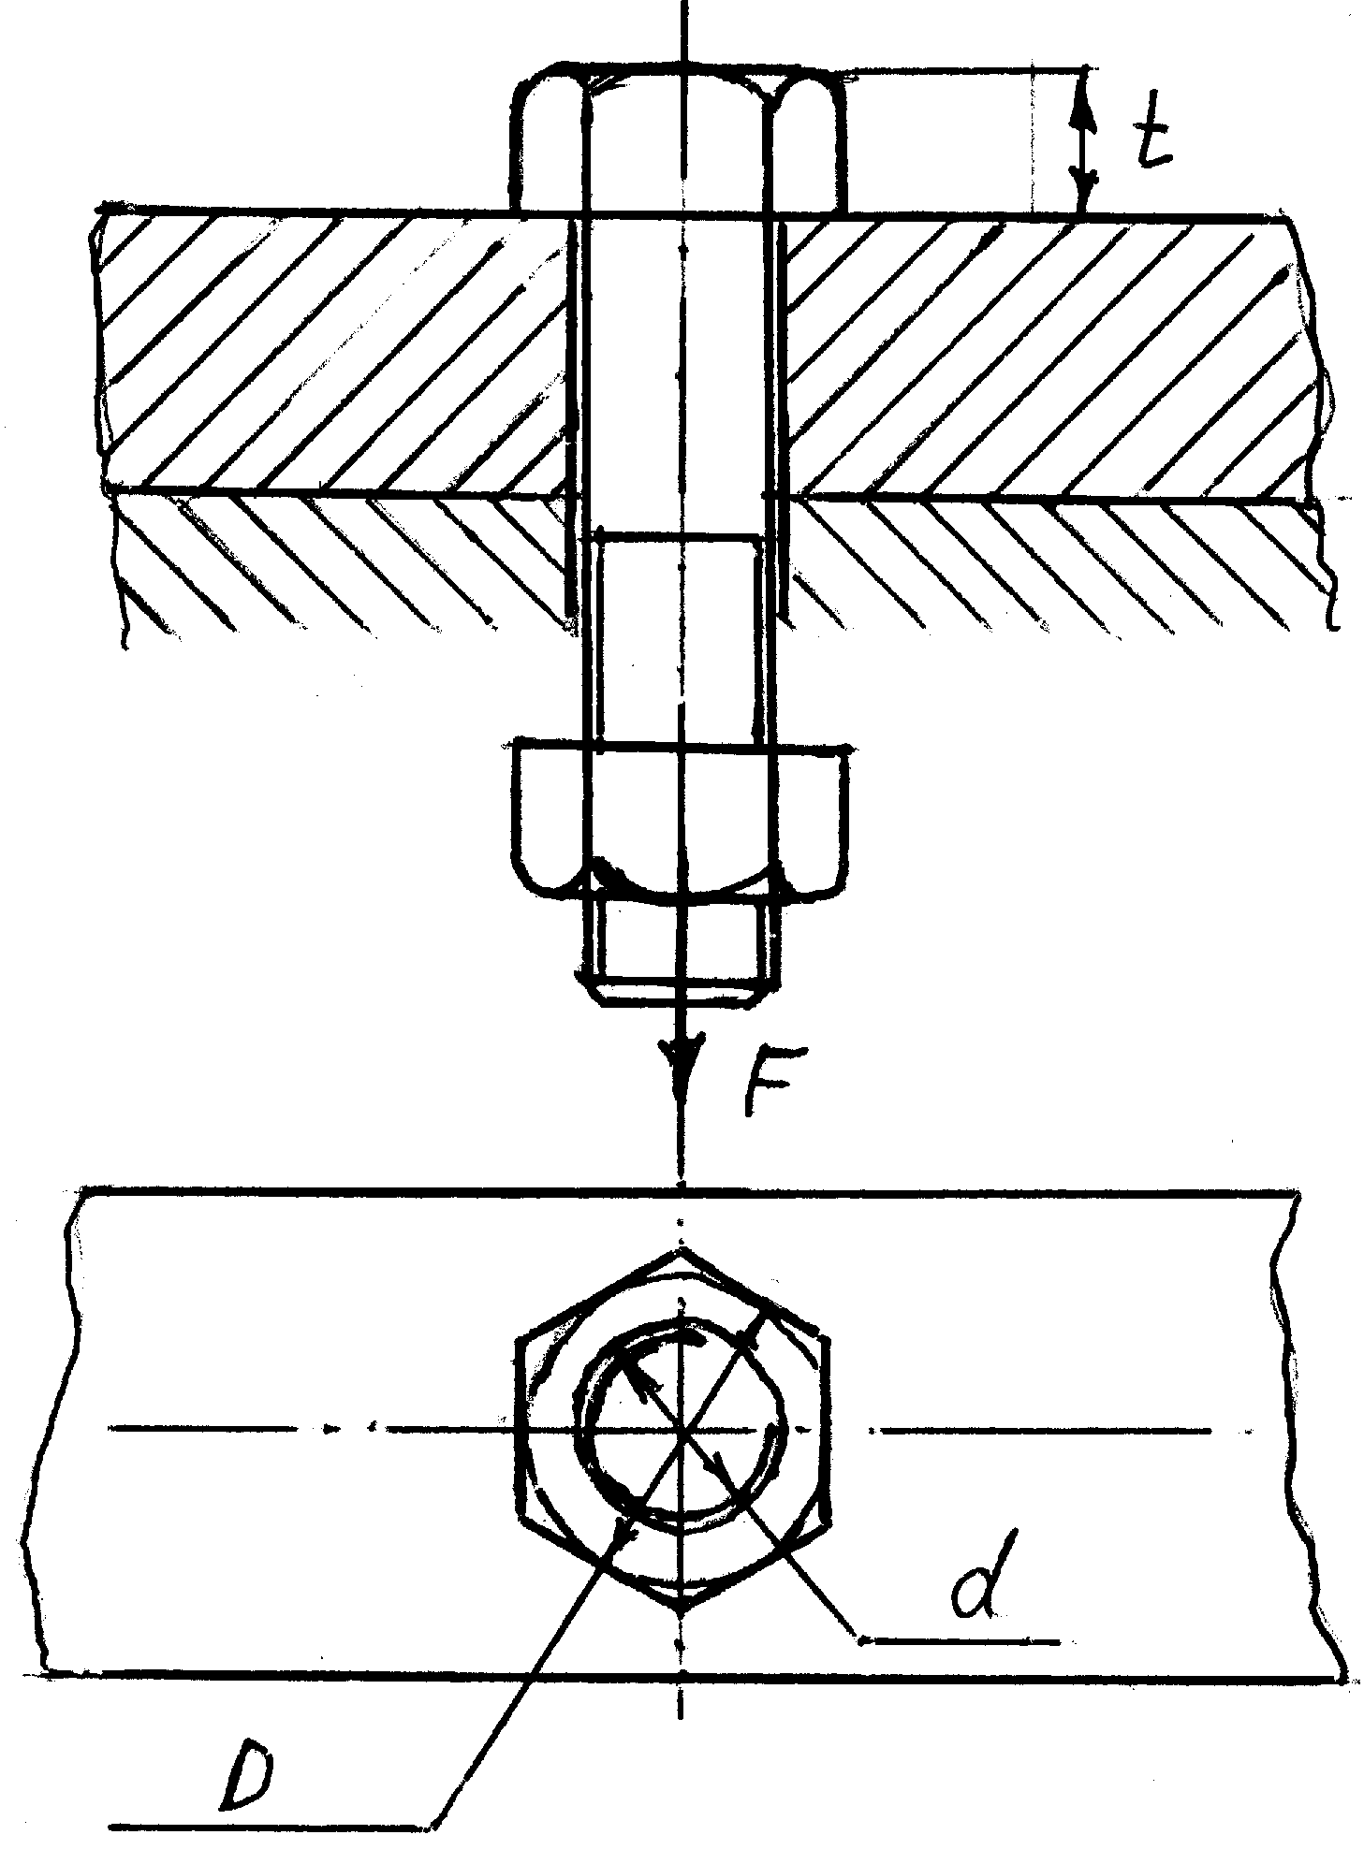
Рисунок 1.2
Таблица 1.13 - Варианты значений переменных данных к задаче
№ варианта | 1 | 2 | 3 | 4 | 5 | 6
Обозначение резьбы болта | М20 | М22 | М24 | М27 | М30 | М33
Внутренний диаметр резьбы $d_{1}$, мм | 18,375 | 20,375 | 22,051 | 25,051 | 27,727 | 30,727
Диаметр отверстия под болт в теле детали $D_{o}$, мм | 21 | 23 | 26 | 29 | 32 | 35

Задача 1.4.2
Скоба для крепления расчалок соединена с балкой болтом (рис. 1.3). Расчалка отклоняется от вертикали на угол $α$ и нагружается усилием $F$. Подобрать стандартный болт, если допускаемые для материала болта напряжения составляют ${\left[σ\right]}_{p}$.
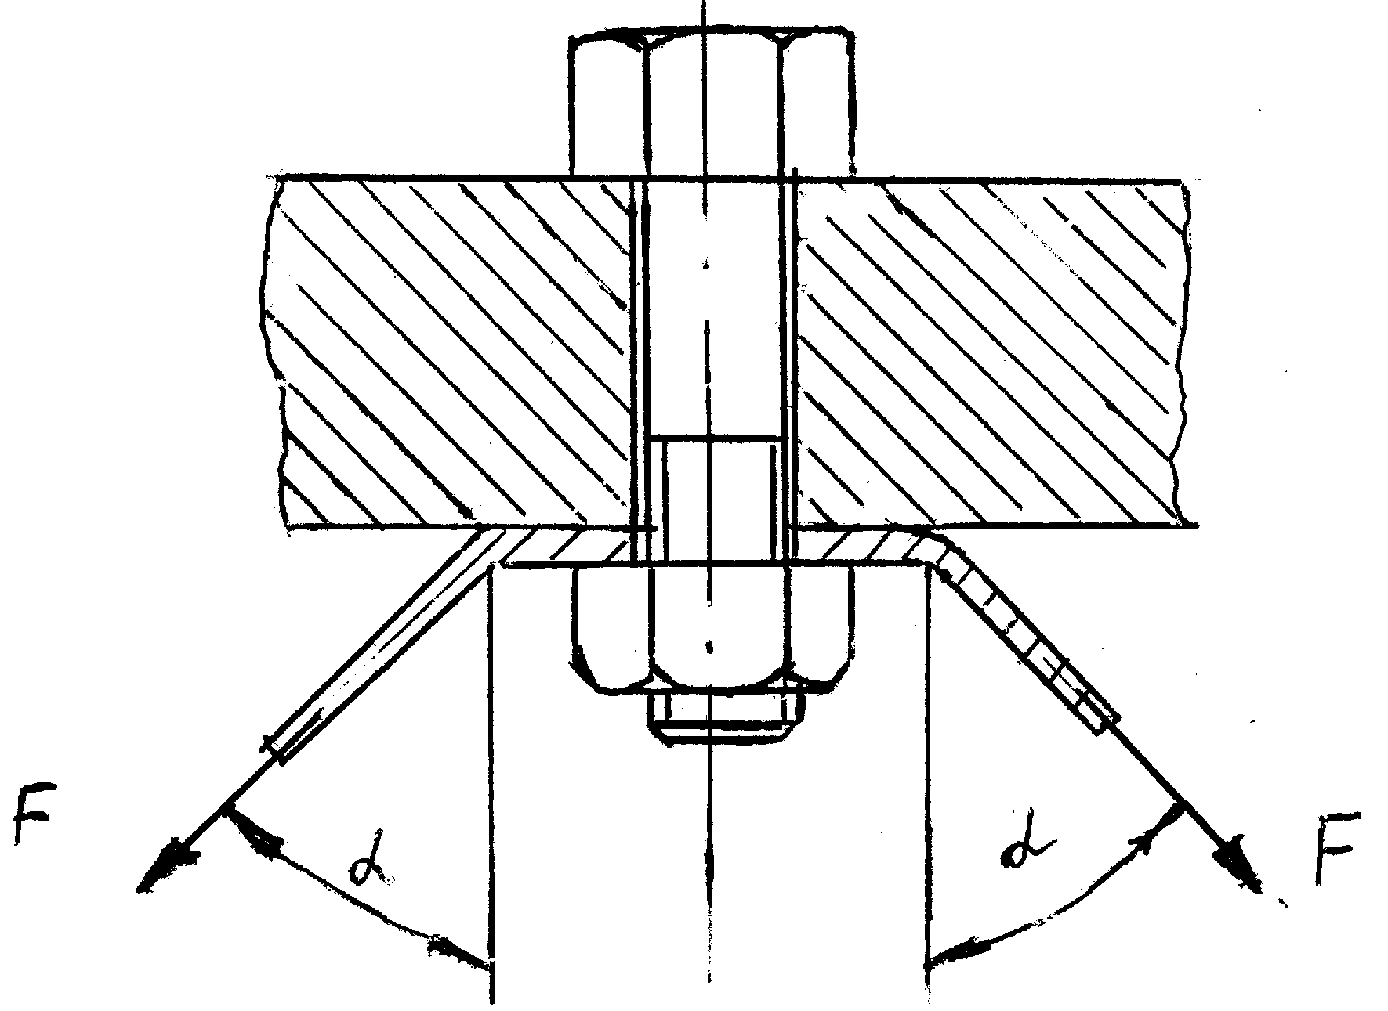
Рисунок 1.3
Таблица 1.14 - Варианты значений переменных данных к задаче
№ варианта | 1 | 2 | 3 | 4 | 5 | 6
Усилие $F$, Н | 8000 | 20000 | 16000 | 10000 | 9000 | 14000
Угол $α°$, … | 20 | 35 | 25 | 40 | 45 | 50
Допускаемые напряжения ${\left[σ\right]}_{p}$, МПа | 85 | 85 | 85 | 85 | 85 | 85

Задача 1.4.3
Два стержня (рис. 1.4) соединены посредством метрической резьбы с параметрами: наружный диаметр резьбы стержня $d$; внутренний диаметр резьбы стержня $d_{1}$; диаметр головки стержня $D$. Приняв допускаемые напряжения растяжения 75 МПа, рассчитать нагрузочную способность соединения.
Таблица 1.15 - Варианты значений переменных данных к задаче
№ варианта | 1 | 2 | 3 | 4 | 5 | 6
Резьба | М10 | М12 | М16 | М20 | М24 | М30
Внутренний диаметр резьбы $d_{1}$, мм | 8,376 | 10,106 | 13,835 | 17,294 | 20,752 | 26,211
Диаметр головки стержня $D$, мм | 15 | 18 | 20 | 25 | 30 | 36
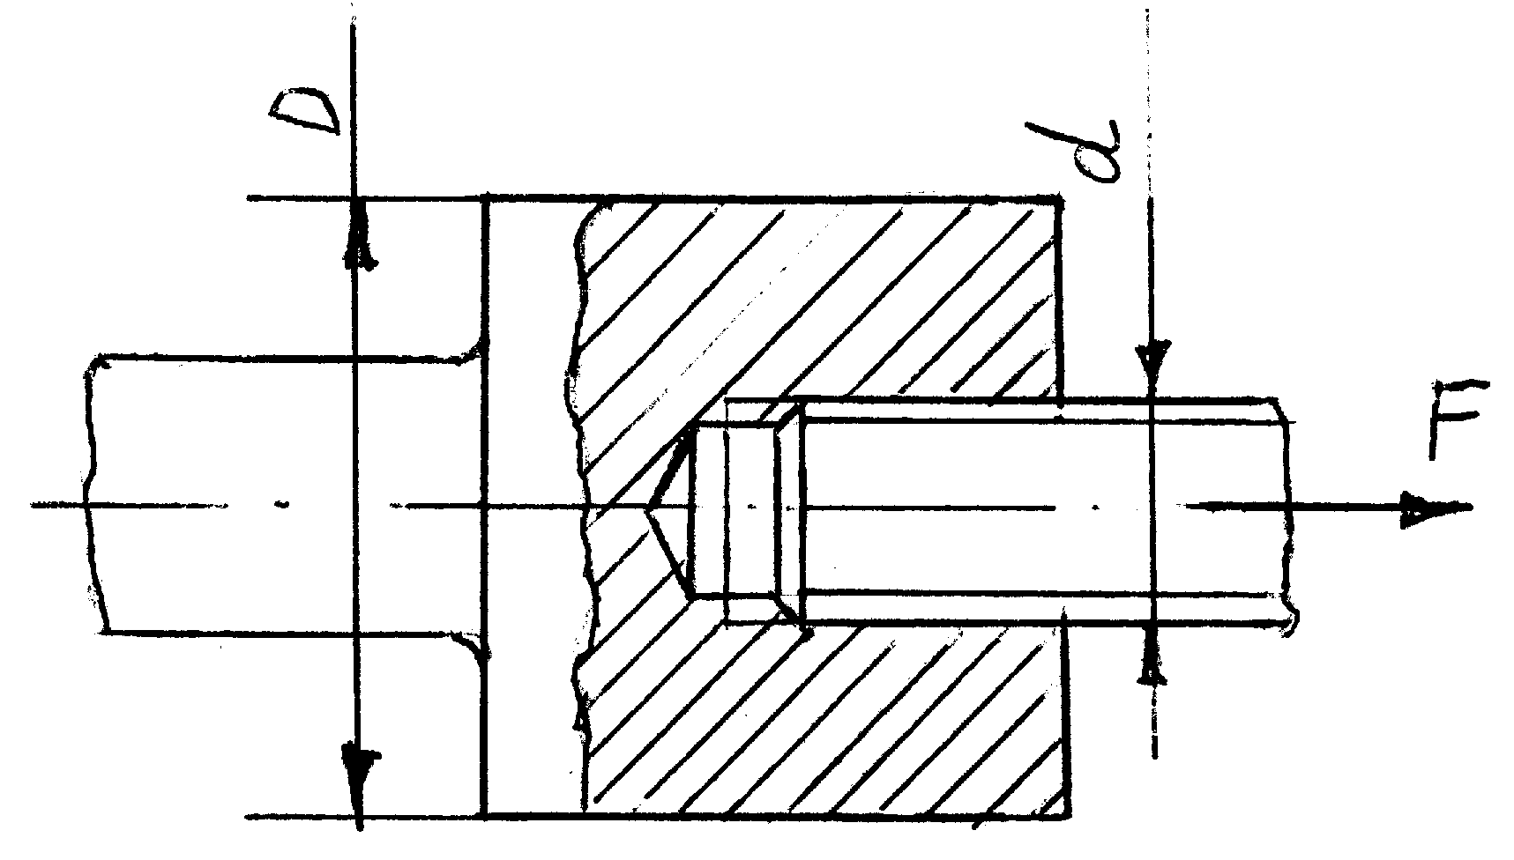
Рисунок 1.4

Задача 1.4.4
Грузовая скоба 1 крепится к опоре 3 посредством болта 2 (рис. 1.5). Рассчитать диаметр резьбового участка болта грузовой скобы для удержания груза F. Материал болта - сталь известного класса прочности. Коэффициент запаса прочности при определении допускаемых напряжений S. Нагрузка статическая.
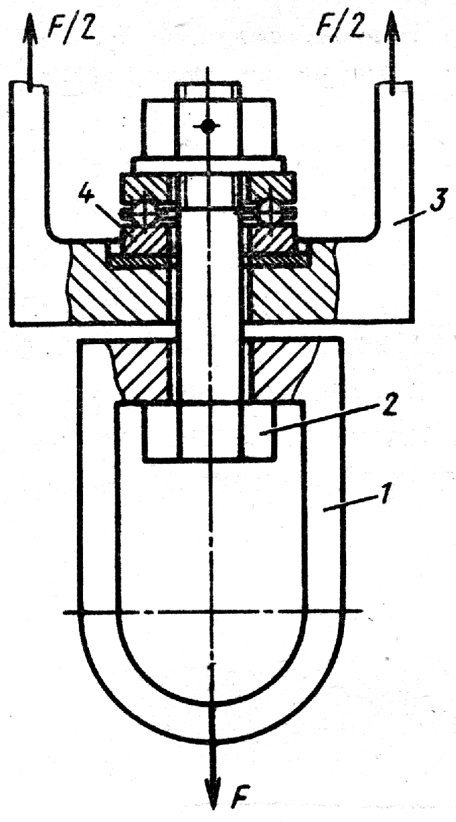
Рисунок 1.5

Таблица 1.16 - Варианты значений переменных данных к задаче
№ варианта | 1 | 2 | 3 | 4 | 5 | 6
Вес груза F, кН | 20 | 30 | 15 | 27 | 40 | 35
Класс прочности материала болта | 4.6 | 4.8 | 6.6 | 3.6 | 5.8 | 9.8
Коэффициент запаса прочности S | 2,8 | 2 | 4 | 1,5 | 3,3 | 4,5

  - Расчет предварительно затянутых резьбовых соединений
Задача 1.5.1
Рассчитать болт соединения «ухо-серьга» (рис. 1.6). Сила, действующая на соединение, F. Серьга легко деформируется при затяжке болта. Материал болта – сталь (допускаемые напряжения растяжения ${\left[σ\right]}_{p}$), коэффициент трения между ухом 2 и серьгой 1 - $f$, коэффициент затяжки $K_{\text{зат}}$, болт установлен в отверстия с зазором.
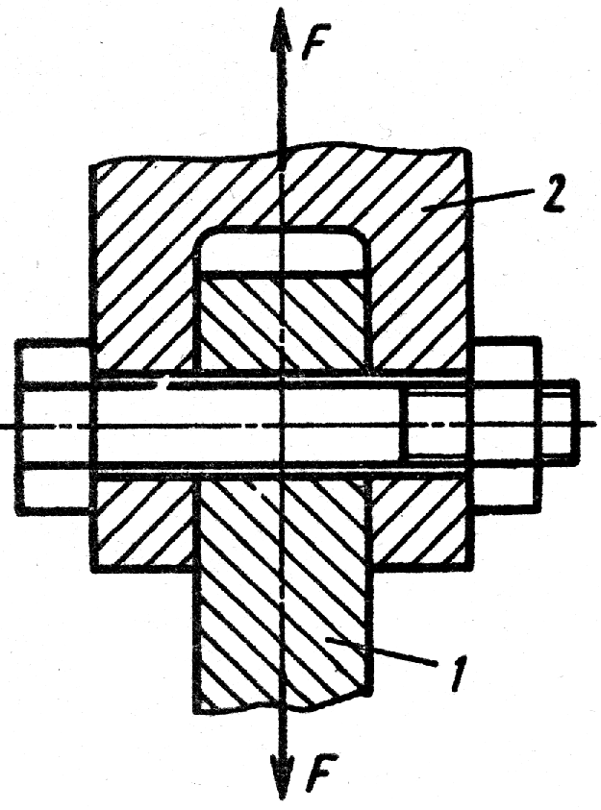
Рисунок 1.6
Таблица 1.17 - Варианты значений переменных данных к задаче
№ варианта | 1 | 2 | 3 | 4 | 5 | 6
Сила, приложенная к соединению F, Н | 3000 | 3500 | 5000 | 2500 | 4000 | 2000
Коэффициент трения скольжения $f$ | 0,2 | 0,23 | 0,18 | 0,25 | 0,17 | 0,19
Коэффициент затяжки $K_{\text{зат}}$ | 1,3 | 1,3 | 1,3 | 1,3 | 1,3 | 1,3
Допускаемые напряжения  , МПа | 60 | 60 | 60 | 60 | 60 | 60

Задача 1.5.2
Зубчатый венец 4 крепится к колесному центру 2 посредством болтов 3. Рассчитать болты крепления венца зубчатого колеса с колесным центром (рис. 1.7), если диаметр окружности центров болтов , вращающий момент, передаваемый зубчатым колесом, Т, коэффициент трения между венцом и центром $f$, количество болтов z, материал болтов - сталь (допускаемые напряжения на разрыв ). Коэффициент затяжки $K_{\text{зат}}$. Расчет выполнить для случая установки болтов с зазором.
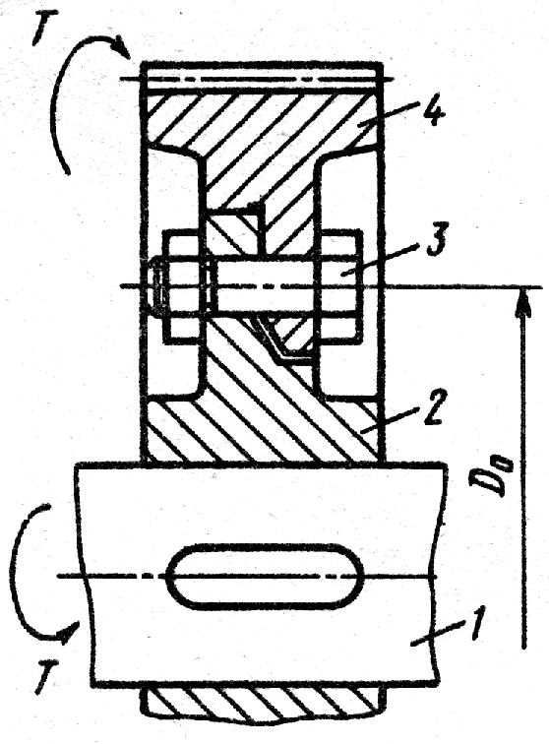
Рисунок 1.7
Таблица 1.18 - Варианты значений переменных данных к задаче
№ варианта | 1 | 2 | 3 | 4 | 5 | 6
Диаметр расположения центров болтов , мм | 200 | 250 | 180 | 300 | 150 | 125
Вращающий момент Т, Н⋅м | 600 | 850 | 430 | 900 | 380 | 280
Коэффициент трения между венцом и центром $f$ | 0,1 | 0,08 | 0,12 | 0,14 | 0,09 | 0,1
Коэффициент затяжки $K_{\text{зат}}$ | 1,3 | 1,3 | 1,3 | 1,3 | 1,3 | 1,3
Количество болтов z | 4 | 6 | 8 | 6 | 4 | 8
Допускаемые напряжения , МПа | 80 | 80 | 80 | 80 | 80 | 80

Задача 1.5.3
Зубчатый венец 4 крепится к колесному центру 2 посредством болтов 3. Рассчитать количество призонных болтов, посредством которых соединены венец зубчатого колеса с колесным центром (см. рис. 1.7), если диаметр окружности центров болтов , вращающий момент, передаваемый зубчатым колесом, Т, диаметр центрирующего участка болта $d_{o}$, материал болтов - сталь (допускаемые напряжения среза ${\left[τ\right]}_{\text{ср}}$). Расчет выполнить для случая беззазорной установки болтов.
Таблица 1.19 - Варианты значений переменных данных к задаче
№ варианта | 1 | 2 | 3 | 4 | 5 | 6
Диаметр расположения центров болтов , мм | 200 | 250 | 180 | 300 | 150 | 125
Вращающий момент Т, Н⋅м | 6000 | 8500 | 4300 | 9000 | 3800 | 2800
Диаметр центрирующего участка болта $d_{o}$, мм | 19 | 21 | 17 | 25 | 15 | 13
Допускаемое напряжение среза ${\left[τ\right]}_{\text{ср}}$, МПа | 90 | 90 | 90 | 90 | 90 | 90
Задача 1.5.4
Два сплошных вала диаметром $d_{в}$ (рис. 1.8) имеют фланцы, которые соединены болтами с предварительной затяжкой (коэффициент затяжки $K_{\text{зат}}$) и внутренним диаметром резьбы . Какой вращающий момент может передать такой узел исходя из условия прочности валов на кручение и из условия прочности болтов на разрыв, если диаметр вала $d_{в}$, число болтов z=6, диаметр расположения центров болтов , коэффициент трения между фланцами $f$, допускаемые напряжения кручения для валов ${\left[τ\right]}_{\text{кр}}$, для болтов на растяжение - ${\left[σ\right]}_{p}$? Болты поставлены с зазором.
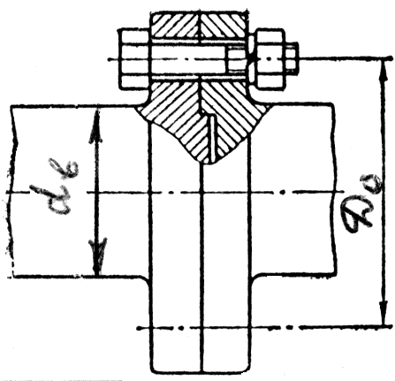
Рисунок 1.8
Таблица 1.20 - Варианты значений переменных данных к задаче
№ варианта | 1 | 2 | 3 | 4 | 5 | 6
Диаметр валов $d_{в}$, мм | 30 | 35 | 42 | 50 | 38 | 60
Диаметр расположения центров болтов , мм | 45 | 52 | 63 | 75 | 47 | 90
Число болтов z | 6 | 6 | 6 | 6 | 6 | 6
Коэффициент трения между фланцами $f$ | 0,08 | 0,1 | 0,12 | 0,09 | 0,14 | 0,1
Диаметр резьбы болта , мм | 8,4 | 10,1 | 11,8 | 13,8 | 10,1 | 15,3
Коэффициент затяжки $K_{\text{зат}}$ | 1,35 | 1,35 | 1,35 | 1,35 | 1,35 | 1,35
Допускаемые напряжения кручения ${\left[τ\right]}_{\text{кр}}$, МПа | 30 | 30 | 30 | 30 | 30 | 30
Допускаемые напряжения растяжения ${\left[σ\right]}_{p}$, МПа | 120 | 120 | 120 | 120 | 120 | 120

Задача 1.5.5
Определить диаметр болтов, которые крепят кронштейн к основанию и установлены с зазором (рис. 1.9). Материал болтов - сталь Ст. 3 (допускаемые напряжения растяжения ${\left[σ\right]}_{p}$), коэффициент трения в стыке $f$, нагрузка на проушину кронштейна $F$, плечо момента, болты расположены по осям симметрии квадрата со стороной $a$. Соединение предварительно затянуто, коэффициент затяжки $K_{\text{зат}}$.
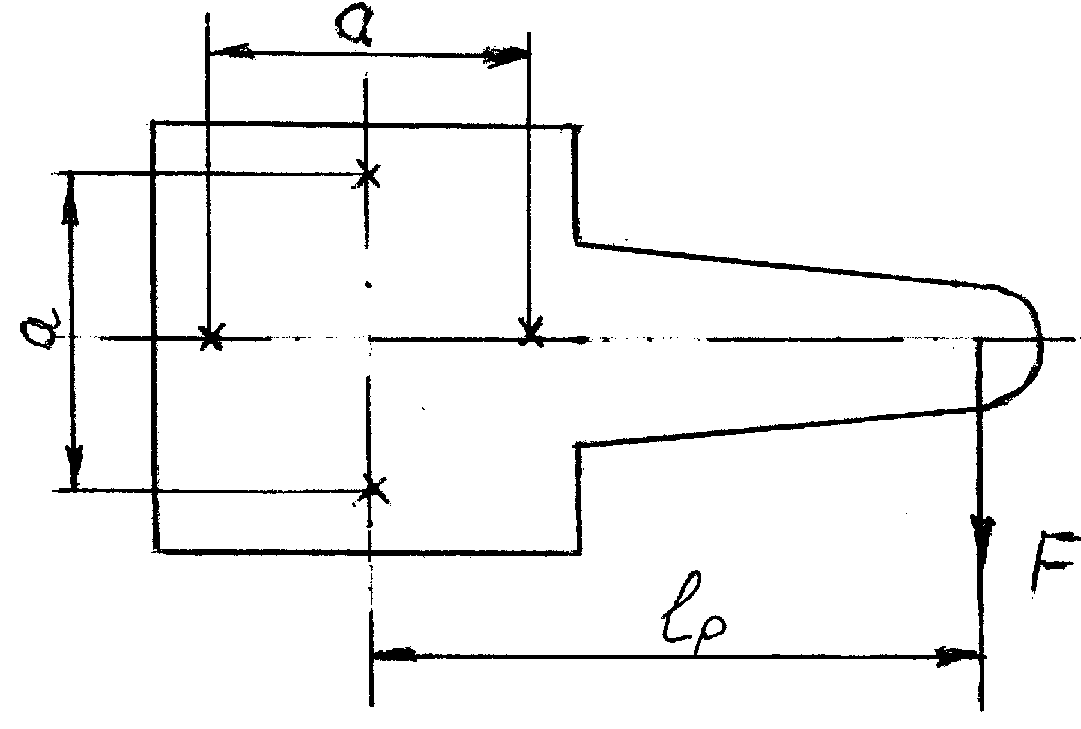
Рисунок 1.9
Таблица 1.21 - Варианты значений переменных данных к задаче
№ варианта | 1 | 2 | 3 | 4 | 5 | 6
Нагрузка, приложенная к кронштейну, $F$, Н | 200 | 500 | 800 | 600 | 400 | 700
Плечо момента $l_{p}$, мм | 780 | 800 | 1000 | 1200 | 1100 | 900
Число болтов z | 4 | 4 | 4 | 4 | 4 | 4
Коэффициент трения $f$ | 0,12 | 0,15 | 0,13 | 0,1 | 0,12 | 0,1
Сторона квадрата $a$, мм | 350 | 300 | 320 | 400 | 300 | 250
Допустимые напряжения растяжения ${\left[σ\right]}_{p}$, МПа | 70 | 70 | 70 | 70 | 70 | 70
Коэффициент затяжки $K_{\text{зат}}$ | 1,35 | 1,35 | 1,35 | 1,35 | 1,35 | 1,35

Задача 1.5.6
Рассчитать болты фланцевого соединения крышки с цилиндрическим корпусом (рис. 1.10). Болты выполнены с костыльной головкой. Нагрузка на каждый болт $F$, эксцентриситет е. Материал болтов - сталь 20 (допускаемые напряжения ${\left[σ\right]}_{p}$). Коэффициент затяжки $K_{\text{зат}}$.
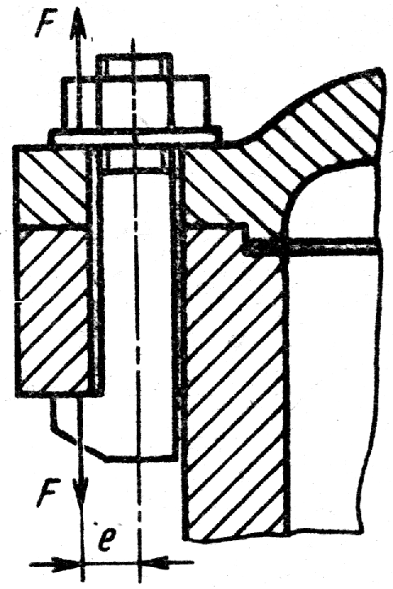
Рисунок 1.10
Таблица 1.22 - Варианты значений переменных данных к задаче
№ варианта | 1 | 2 | 3 | 4 | 5 | 6
Нагрузка, действующая на болт, $F$,Н | 2000 | 3200 | 4100 | 1500 | 4800 | 5600
Допустимые напряжения в теле болта ${\left[σ\right]}_{p}$, МПа | 96 | 96 | 96 | 96 | 96 | 96
Эксцентриситет е, мм | d₁ | 0,6d₁ | 0,8d₁ | 0,7d₁ | d₁ | 0,9d₁
Коэффициент затяжки $K_{\text{зат}}$ | 1,35 | 1,35 | 1,35 | 1,35 | 1,35 | 1,35

  - Расчет предварительно затянутых резьбовых соединений с учетом податливости стыка
Задача 1.6.1
Рассчитать (назначить) болты, крепящие крышку гидравлического цилиндра высокого давления (рис. 1.11), если диаметр цилиндра $D$, максимальное давление в цилиндре р, число болтов z, усилие остаточной затяжки $Q_{z}^{'}$ на 50% больше внешней нагрузки. Коэффициент внешней нагрузки (податливости стыка) χ. Материал болта - сталь 35 (допускаемые напряжения ${\left[σ\right]}_{p}$).
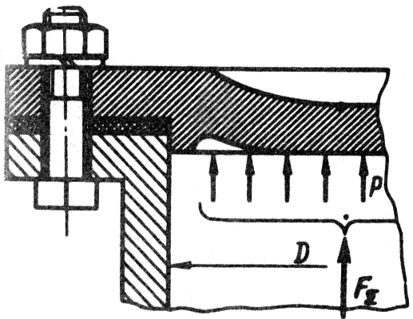
Рисунок 1.11
Таблица 1.23 - Варианты значений переменных данных к задаче
№ варианта | 1 | 2 | 3 | 4 | 5 | 6
Диаметр цилиндра $D$,мм | 110 | 120 | 80 | 105 | 125 | 150
Число болтов z | 10 | 10 | 8 | 6 | 10 | 6
Давление в цилиндре $p_{\text{max}}$, МПа | 12 | 14 | 15 | 10 | 12 | 8
Коэффициент внешней нагрузки χ | 0,12 | 0,12 | 0,12 | 0,12 | 0,12 | 0,12
Коэффициент затяжки $K_{\text{зат}}$ | 1,3 | 1,3 | 1,3 | 1,3 | 1,3 | 1,3
Допустимые напряжения ${\left[σ\right]}_{p}$, МПа | 180 | 180 | 180 | 180 | 180 | 180

Задача 1.6.2
Корпус подшипника вала ременной передачи установлен на стальном основании и закреплен двумя болтами, расположенными симметрично относительно осей симметрии корпуса подшипника (рис. 1.12). Болты выполнены из стали Ст. 3 (допускаемые напряжения растяжения ${\left[σ\right]}_{p}$). На опору действует горизонтальная нагрузка F. Расстояние между осями болтов а, расстояние от основания до места приложения нагрузки h. Коэффициент трения в стыке f, коэффициент внешней нагрузки χ, коэффициент затяжки $K_{\text{зат}}$. Подобрать болты крепления корпуса к основанию, которые обеспечат нераскрытие стыка.
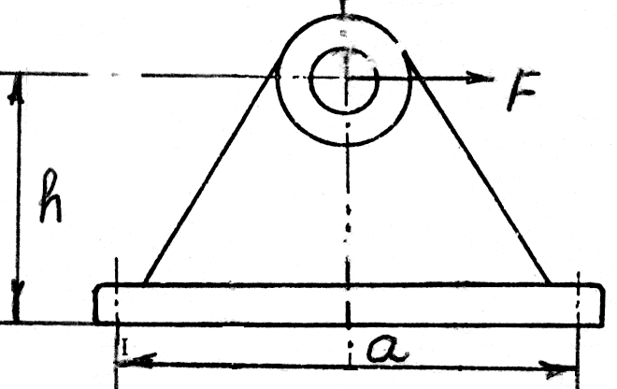
Рисунок 1.12
Таблица 1.24 - Варианты значений переменных данных к задаче
№ варианта | 1 | 2 | 3 | 4 | 5 | 6
Нагрузка действующая на опору F, Н | 3000 | 2500 | 1800 | 2700 | 1500 | 1300
Расстояние между осями болтов а, мм | 230 | 200 | 180 | 260 | 180 | 240
Высота приложения нагрузки h, мм | 120 | 100 | 160 | 140 | 200 | 150
Коэффициент внешней нагрузки χ | 0,15 | 0,12 | 0,14 | 0,13 | 0,17 | 0,20
Коэффициент трения $f$ | 0,2 | 0,2 | 0,2 | 0,2 | 0,2 | 0,2
Допустимые напряжения ${\left[σ\right]}_{p}$, МПа | 70 | 70 | 70 | 70 | 70 | 70
Коэффициент затяжки $K_{\text{зат}}$ | 1,3 | 1,3 | 1,3 | 1,3 | 1,3 | 1,3

Задача 1.6.3
Стойка крепится к бетонному основанию четырьмя болтами, расположенными симметрично относительно центра тяжести стыка (рис. 1.13). Расстояние между болтами а, расстояние от основания до вектора нагрузки h. Нагрузка F приложена в плоскости симметрии под углом α к горизонту. Подобрать болты крепления стойки к основанию, которые обеспечат нераскрытие стыка, если коэффициент трения в стыке $f$, коэффициент внешней нагрузки χ, коэффициент затяжки $K_{\text{зат}}$, а болты выполнены из стали Ст. 3 (допускаемые напряжения растяжения ${\left[σ\right]}_{p}$).
Таблица 1.25 - Варианты значений переменных данных к задаче
№ варианта | 1 | 2 | 3 | 4 | 5 | 6
Нагрузка действующая на стойку F, Н | 6000 | 5000 | 7000 | 6600 | 5500 | 4300
Угол приложения нагрузки $α^{∘}$ | 30 | 25 | 35 | 40 | 45 | 45
Расстояние между осями болтов а, мм | 350 | 300 | 300 | 280 | 320 | 300
Расстояние от основания до точки приложения нагрузки h, мм | 400 | 430 | 370 | 350 | 300 | 420
Коэффициент внешней нагрузки χ | 0,6 | 0,6 | 0,6 | 0,6 | 0,6 | 0,6
Коэффициент трения $f$ | 0,3 | 0,3 | 0,3 | 0,3 | 0,3 | 0,3
Коэффициент затяжки $K_{\text{зат}}$ | 1,35 | 1,35 | 1,35 | 1,35 | 1,35 | 1,35
Допускаемые напряжения растяжения ${\left[σ\right]}_{p}$, МПа | 70 | 70 | 70 | 70 | 70 | 70

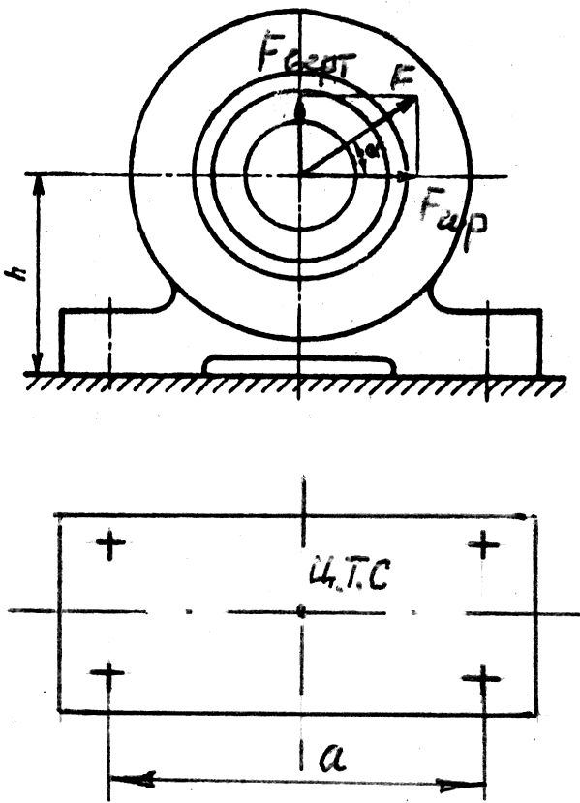
Рисунок 1.13

2 ШПОНОЧНЫЕ, ШЛИЦЕВЫЕ, ШТИФТОВЫЕ
СОЕДИНЕНИЯ
Задача 2.1
Определить допускаемую величину крутящего момента на валу барабана (нагрузка с ударами), которую может передать шпонка b×h×l заданного типа исполнения, изготовленная из стали. Диаметр вала $d_{в}$, материал вала – сталь. Материал барабана – чугун (допускаемые напряжения смятия 70 МПа).
Таблица 2.1 - Варианты значений переменных данных к задаче
№ варианта | 1 | 2 | 3 | 4 | 5 | 6
Размер шпонки  b×h×l, мм | 10×8×40 | 14×9×50 | 18×11×80 | 8×7×36 | 25×14×100 | 10×8×50
Тип исполнения шпонки | А | Б | В | В | А | Б
Высота участка шпонки, выступающая над валом, k, мм | 3 | 3,5 | 4 | 3 | 5 | 3
Допускаемые напряжения смятия ${\left[σ\right]}_{\text{см}}$, МПа | 27 | 27 | 27 | 27 | 27 | 27
Диаметр вала $d_{в}$, мм | 35 | 45 | 60 | 25 | 90 | 40

Задача 2.2
Подобрать и проверить на прочность призматическую шпонку для крепления зубчатого колеса редуктора (рис. 2.1), рассчитанного на передачу вращающего момента Т. Колесо установлено на валу диаметром d_{в}, длина ступицы колеса l_{ст}, тип исполнения шпонки – А. Материал ступицы и шпонки – сталь (допускаемые напряжения ${\left[σ\right]}_{\text{см}}$).
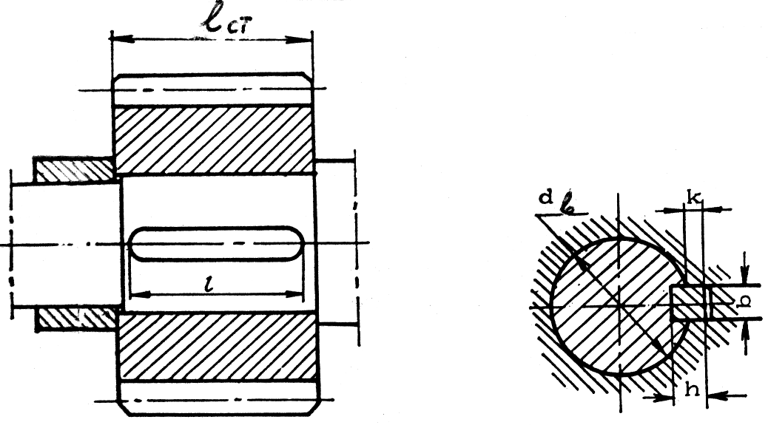
Рисунок 2.1
Таблица 2.2 -Варианты значений переменных данных к задаче
№ варианта | 1 | 2 | 3 | 4 | 5 | 6
Вращающий момент Т, Н⋅м | 80 | 120 | 90 | 150 | 180 | 105
Тип исполнения шпонки | А | А | А | А | А | А
Диаметр вала d_{в}, мм | 30 | 40 | 35 | 45 | 45 | 38
Длина ступицы колеса l_{ст}, мм | 40 | 60 | 50 | 50 | 60 | 38
Допускаемые напряжения смятия ${\left[σ\right]}_{\text{см}}$, МПа | 150 | 150 | 150 | 150 | 150 | 150

Задача 2.3
Определить окружную силу на колесе, при которой происходит срезание сегментной шпонки, крепящей зубчатое колесо на валу диаметром d (рис. 2.2). Диаметр начальной окружности колеса d_{w}, допускаемые напряжения среза ${\left[τ\right]}_{\text{ср}}$.
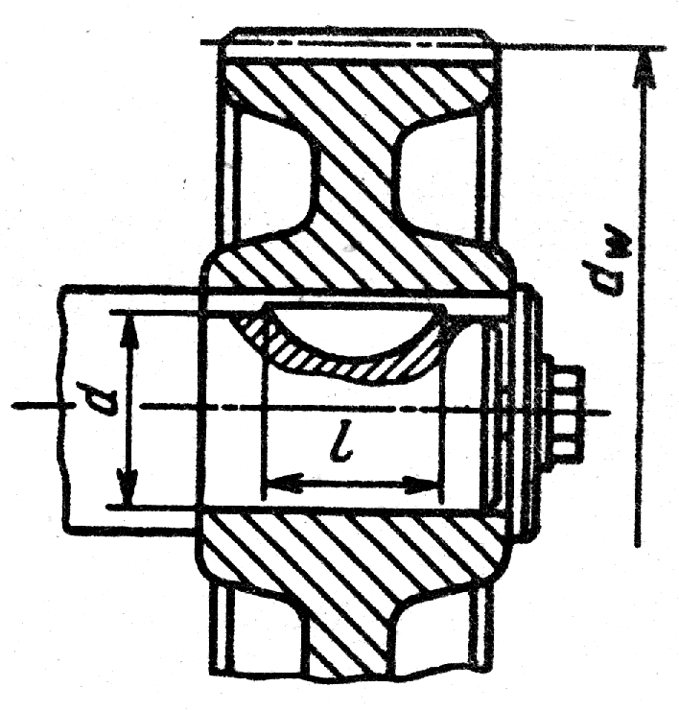
Рисунок 2.2
Таблица 2.3 - Варианты значений переменных данных к задаче
№ варианта | 1 | 2 | 3 | 4 | 5 | 6
Диаметр вала d_{в}, мм | 12 | 15 | 18 | 22 | 25 | 19
Диаметр начальной окружности d_{w} , мм | 60 | 75 | 84 | 95 | 140 | 125
Допускаемые напряжения среза ${\left[τ\right]}_{\text{ср}}$, МПа | 80 | 80 | 80 | 80 | 80 | 80

Задача 2.4
Чугунный шкив передачи соединен с валом диаметром d клиновой врезной шпонкой (рис. 2.3). Необходимо подобрать шпонку и найти предельный вращающий момент, который она может передать. Длина ступицы l_{ст} , материал шпонки и вала – сталь, коэффициент трения $f$, напряжения смятия для материала шпонки ${\left[σ\right]}_{\text{см}}$, расчетный диаметр шкива D, окружная сила F_{t}.
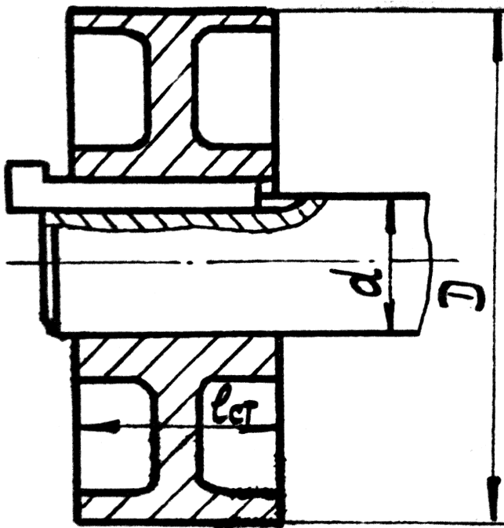

Рисунок 2.3
Таблица 2.4 - Варианты значений переменных данных к задаче
№ варианта | 1 | 2 | 3 | 4 | 5 | 6
Диаметр шкива  D, мм | 63 | 71 | 80 | 90 | 100 | 125
Коэффициент трения $f$ | 0,12 | 0,12 | 0,12 | 0,12 | 0,12 | 0,12
Диаметр вала d, мм | 15 | 27 | 35 | 40 | 45 | 53
Длина ступицы l_{ст} , мм | 20 | 40 | 52 | 50 | 68 | 75
Окружное усилие F_{t}, Н | 220 | 300 | 400 | 270 | 350 | 640
Допускаемые напряжения смятия ${\left[σ\right]}_{\text{см}}$, МПа | 150 | 150 | 150 | 150 | 150 | 150

Задача 2.5
Зубчатое колесо передачи соединено с валом d_{в} посредством клиновой фрикционной шпонки шириной b и длиной l_{p} (рис. 2.4). Коэффициент трения f. Определить напряжения смятия, если мощность на колесе P, а частота его вращения n.
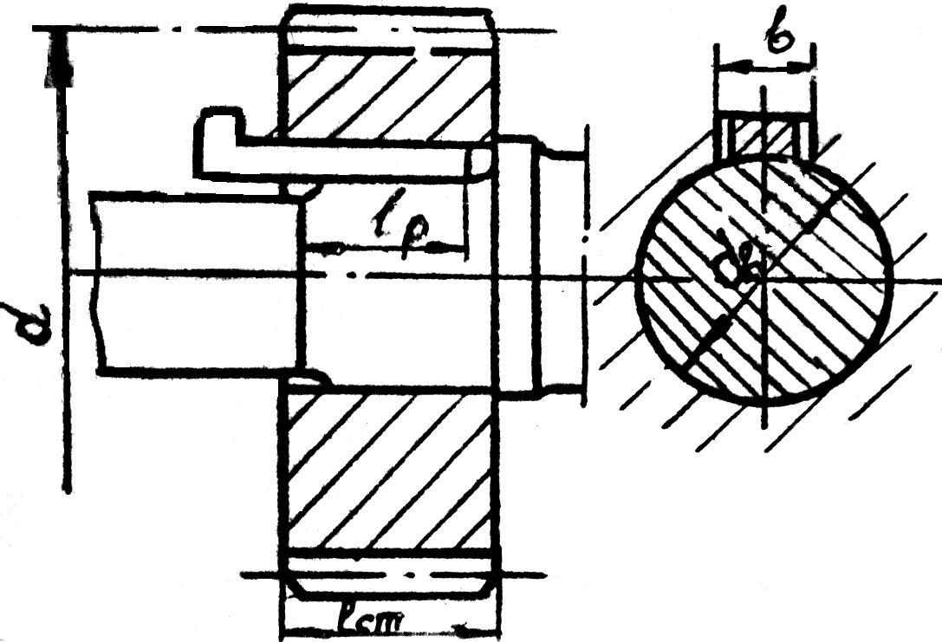

Рисунок 2.4
Таблица 2.5 - Варианты значений переменных данных к задаче
№ варианта | 1 | 2 | 3 | 4 | 5 | 6
Диаметр вала d_{в}, мм | 15 | 20 | 24 | 32 | 48 | 40
Ширина шпонки b, мм | 5 | 6 | 8 | 10 | 14 | 12
Рабочая длина шпонки l_{p}, мм | 14 | 22 | 25 | 28 | 45 | 30
Передаваемая колесом  мощность P, кВт | 0,75 | 1 | 1,5 | 2 | 2,5 | 1,8
Частота вращения колеса $n$, мин⁻¹ | 630 | 950 | 700 | 1500 | 1450 | 950
Коэффициент трения $f$ | 0,15 | 0,15 | 0,15 | 0,15 | 0,15 | 0,15

Задача 2.6
Для вала диаметром d_{в}, передающего вращающий момент, необходимо подобрать размеры призматической, сегментной, врезной клиновой шпонок и определить предельный момент, который могут передать эти шпонки из условия смятия контактирующих поверхностей. Приняты рабочая длина шпонок l_{p}, коэффициент сцепления $f$, допускаемые напряжения смятия ${\left[σ\right]}_{\text{см}}$.
Таблица 2.6 - Варианты значений переменных данных к задаче
№ варианта | 1 | 2 | 3 | 4 | 5 | 6
Диаметр вала d_{в}, мм | 12 | 15 | 18 | 22 | 24 | 28
Рабочая длина шпонок l_{p}, мм | 19 | 24 | 32 | 40 | 45 | 56
Коэффициент трения $f$ | 0,16 | 0,16 | 0,16 | 0,16 | 0,16 | 0,16
Допускаемые напряжения смятия ${\left[σ\right]}_{\text{см}}$, МПа | 120 | 120 | 120 | 120 | 120 | 120

Задача 2.7
Подобрать и проверить на прочность неподвижное шлицевое соединение с прямобочными шлицами, передающее крутящий момент Т от вала к шестерне. Минимальный диаметр вала назначить из условия его прочности на кручение. Допускаемые напряжения на кручение ${\left[τ\right]}_{\text{кр}}$, допускаемые напряжения смятия ${\left[σ\right]}_{\text{см}}$. При подборе параметров ориентироваться на соединения средней серии. Длину ступицы принять равной 1,5 d_{min}.
Таблица 2.7 - Варианты значений переменных данных к задаче
№ варианта | 1 | 2 | 3 | 4 | 5 | 6
Передаваемый вращательный момент Т, Н⋅м | 20 | 28 | 40 | 34 | 52 | 15
Допускаемые напряжения кручения для материала вала ${\left[τ\right]}_{\text{кр}}$, МПа | 130 | 130 | 130 | 130 | 130 | 130
Допускаемые напряжения смятия ${\left[σ\right]}_{\text{см}}$, МПа | 90 | 90 | 90 | 90 | 90 | 90

Задача 2.8
Подобрать и проверить на прочность подвижное (под нагрузкой) шлицевое соединение коробки передач автомобиля, передающее момент Т. Расчет провести для двух случаев: шлицевое соединение прямобочное, имеющее внутренний диаметр d, и шлицевое соединение эвольвентное, имеющее наружный диаметр D. Длина ступицы шестерни l_{ст}. Условия эксплуатации допускают напряжение смятия ${\left[σ\right]}_{\text{см}}$. При выборе параметров ориентироваться на среднюю серию.
Таблица 2.8 - Варианты значений переменных данных к задаче
№ варианта | 1 | 2 | 3 | 4 | 5 | 6
Передаваемый крутящий момент Т ,Н·м | 200 | 290 | 400 | 350 | 190 | 280
Внутренний диаметр прямобочных шлицев d, мм | 18 | 21 | 26 | 23 | 16 | 21
Наружный диаметр эвольвентных шлицев D, мм | 20 | 25 | 30 | 30 | 20 | 25
Допускаемые напряжения смятия ${\left[σ\right]}_{\text{см}}$ ,МПа | 45 | 45 | 45 | 45 | 45 | 45
Длина ступицы l_{ст} = l_{р} | 30 | 38 | 40 | 40 | 25 | 34

Задача 2.9
В каком соотношении будут находиться вращающие моменты, которые могут передать при одинаковых напряжениях шлицевые соединения z×d×D легкой, средней и тяжелой серий? Длины ступиц принять одинаковыми.
Таблица 2.9 - Варианты значений переменных данных к задаче
№ варианта | 1 | 2 | 3 | 4 | 5 | 6
z×d×D,  легкая серия | 6×26×30 | 6×32×36 | 8×42×46 | 8×56×62 | 10×72×78 | 10×92×98
z×d×D,  средняя серия | 6×26×32 | 6×32×38 | 8×42×48 | 8×56×65 | 10×72×82 | 10×92×102
z×d×D,  тяжелая серия | 10×26×32 | 10×32×40 | 10×42×52 | 16×56×16 | 16×72×82 | 20×92×102

Задача 2.10
Соединение зубчатого колеса с валом редуктора осуществляется при помощи цилиндрического штифта (рис. 2.5). Проверить штифт на прочность, если допускаемые напряжения ${\left[τ\right]}_{\text{cp}}$, мощность, передаваемая шестерней, Р, частота вращения шестерни п, диаметр штифта d_{ш}, диаметр вала d_{в}.
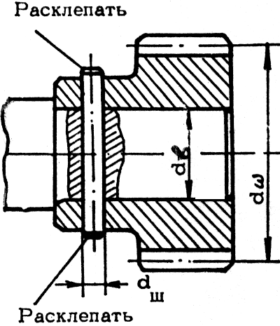 Рисунок 2.5
Таблица 2.10 - Варианты значений переменных данных к задаче
№ варианта | 1 | 2 | 3 | 4 | 5 | 6
Диаметр вала d_{в} , мм | 25 | 30 | 32 | 40 | 45 | 50
Диаметр штифта d_{ш} , мм | 8 | 9 | 10 | 12 | 13 | 15
Мощность, передаваемая шестерней, Р, кВт | 2,5 | 3 | 4 | 4 | 6 | 5
Частота вращения шестерни п, мин⁻¹ | 400 | 280 | 720 | 800 | 560 | 480
Допускаемые напряжения на срез ${\left[τ\right]}_{\text{cp}}$, МПа | 80 | 80 | 80 | 80 | 80 | 80

Задача 2.11
Зубчатое колесо закреплено на валу с диаметром d_{в} при помощи цилиндрического штифта диаметром d_{ш} и длиной l_{ш} (рис. 2.6). При перегрузке передачи штифт оказался срезанным. Определить окружное усилие на колесе с диаметром d_{w}. Предел прочности материала штифта на срез $\left[τ_{\text{cp}}\right]$.
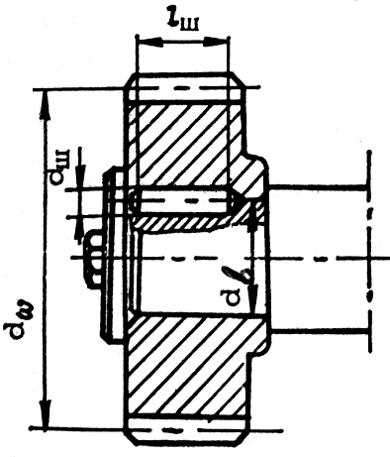
Рисунок 2.6
Таблица 2.11 - Варианты значений переменных данных к задаче
№ варианта | 1 | 2 | 3 | 4 | 5 | 6
Диаметр вала d_{в} ,мм | 25 | 35 | 60 | 44 | 32 | 56
Диаметр начальной окружности колеса d_{w} ,мм | 60 | 120 | 90 | 120 | 160 | 105
Длина штифта l_{ш} ,мм | 38 | 45 | 80 | 60 | 45 | 78
Диаметр штифта d_{ш} ,мм | 6 | 8 | 12 | 10 | 8 | 12
Количество штифтов z | 1 | 2 | 2 | 1 | 1 | 2
Напряжения среза $\left[τ_{\text{cp}}\right]$, МПа | 350 | 350 | 350 | 350 | 350 | 350

3 СОЕДИНЕНИЯ СВАРКОЙ

Задача 3.1
Разрушившаяся тяга из стали отремонтирована сваркой встык вручную электродом заданного качества (рис. 3.1). Какую нагрузку способна передать отремонтированная тяга, если ее сечение $b×δ$, а нагрузка статическая?
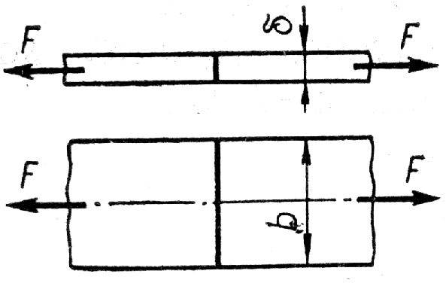
Рисунок 3.1
Таблица 3.1 - Варианты значений переменных данных к задаче
№ варианта | 1 | 2 | 3 | 4 | 5 | 6
Сечение тяги $b×δ$, мм×мм | 2060 | 1580 | 1040 | 3030 | 40500 | 35800
Тип электрода | Э42 | Э50 | Э42А | Э50А | Э42А | Э50А
Материал тяги | Ст 3 | Сталь 20 | Ст 5 | Сталь 20Х | Ст 5 | Сталь 45
Допускаемые напряжения для основного материала ${\left[σ\right]}_{p}$, МПа | 160 | 147 | 193 | 129 | 193 | 227

Задача 3.2
Рассчитать на прочность сварной металлический кронштейн, представляющий собой стыковое соединение двух труб с наружным диаметром D и толщиной стенки δ, находящийся под действием осевой растягивающей нагрузки F. Материал труб – сталь. Сварка выполнена вручную. Остальные данные приведены в таблице 3.2.
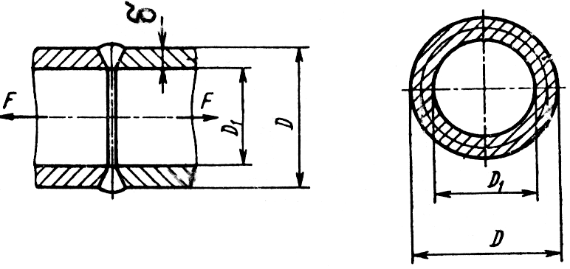
Рисунок 3.2
Таблица 3.2 - Варианты значений переменных данных к задаче
№ варианта | 1 | 2 | 3 | 4 | 5 | 6
Наружный диаметр трубы D, мм | 33 | 48 | 60 | 71 | 90 | 120
Толщина стенки трубы δ, мм | 4 | 5 | 5 | 6 | 8 | 12
Нагрузка, действующая на трубу, F, кН | 0,1 | 0,15 | 0,2 | 0,5 | 0,9 | 2,2
Допускаемые напряжения для основного материала ${\left[σ\right]}_{p}$, МПа | 180 | 160 | 130 | 210 | 150 | 200
Тип электрода | Э42А | Э50 | Э42 | Э50А | Э42 | Э42А

Задача 3.3
Рассчитать сварное стыковое соединение днища и цилиндрической обечайки сосуда (рис. 3.3), находящегося под внутренним статическим давлением р. Наружный диаметр соединения D_{н} , внутренний диаметр соединения d_{вн}. Сварка соединения выполнена вручную электродами обычного качества. Материал деталей соединения – сталь.
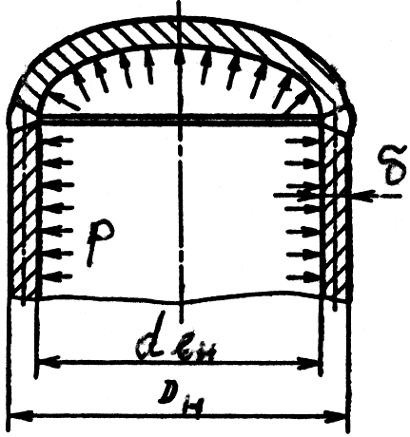
Рисунок 3.3
Таблица 3.3 - Варианты значений переменных данных к задаче
№ варианта | 1 | 2 | 3 | 4 | 5 | 6
Наружный диаметр трубы D_{н}, мм | 120 | 160 | 240 | 280 | 320 | 360
Внутренний диаметр соединения d_{вн}, мм | 112 | 146 | 225 | 264 | 300 | 340
Давление в цилиндре р, МПа | 8 | 10 | 11 | 16 | 15 | 9
Материал деталей соединения | Ст 2 | Ст 3 | Ст 5 | Сталь 20Х | Ст 4 | Сталь 20Х
Допускаемые напряжения для основного материала ${\left[σ\right]}_{p}$, МПа | 140 | 160 | 190 | 250 | 160 | 250
Задача 3.4
Две пластины толщиной δ, сваренные автоматической сваркой под слоем флюса, нагружаются растягивающей нагрузкой F и изгибающим моментом М_{и}, действующим в плоскости шва (рис. 3.4). Рассчитать ширину пластины, обеспечивающей прочность соединения, если материал деталей соединения – сталь.
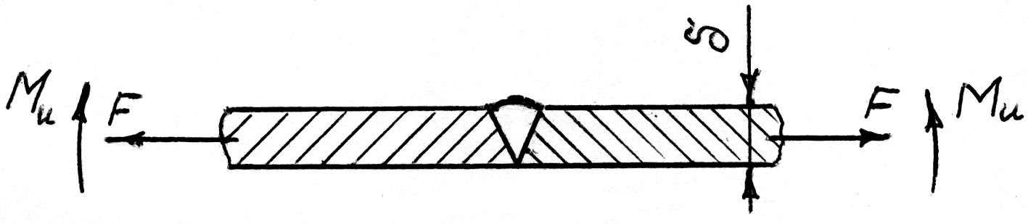
Рисунок 3.4
Таблица 3.4 - Варианты значений переменных данных к задаче
№ варианта | 1 | 2 | 3 | 4 | 5 | 6
Толщина пластины δ , мм | 4 | 6 | 12 | 18 | 20 | 14
Растягивающая нагрузка F , кН | 18 | 20 | 22 | 34 | 30 | 27
Изгибающий момент М_{и} , Н⋅м | 10 | 15 | 40 | 35 | 45 | 20
Материал соединяемых деталей | Ст 5 | Ст 2 | Ст 4 | Сталь 20ХН | Сталь 20ХН | Ст 5
Допускаемые напряжения для основного материала ${\left[σ\right]}_{p}$, МПа | 190 | 120 | 160 | 250 | 250 | 190

Задача 3.5
Швеллер заданного номера, выполненный из стали, прикреплен к косынке посредством двух фланговых и одного лобового угловых (валиковых) швов (рис. 3.5) так, что сварное соединение равнопрочно целому сечению швеллера. Рассчитать требуемую длину флангового шва, если известно, что соединение нагружено статически и выполняется вручную электродами Э50А. Катет шва равен k.
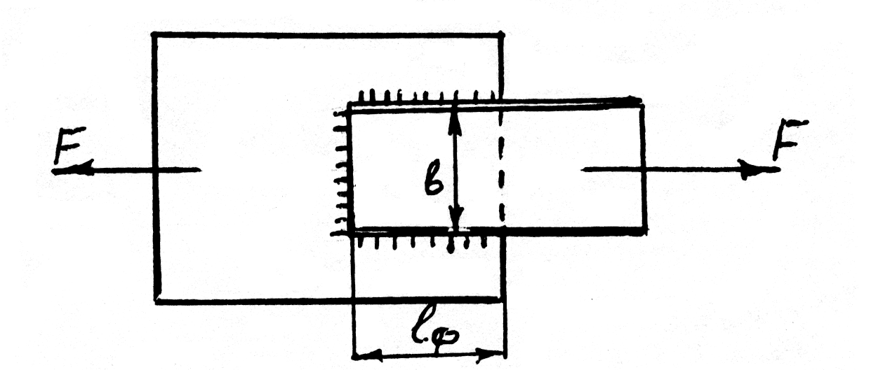
Рисунок 3.5
Таблица 3.5 - Варианты значений переменных данных к задаче
№ варианта | 1 | 2 | 3 | 4 | 5 | 6
№ швеллера | 16 | 14 | 18 | 20 | 24 | 12
Площадь поперечного сечения швеллера А, см² | 18,1 | 15,6 | 20,7 | 23,4 | 30,6 | 13,3
Материал швеллера | Ст 2 | Ст 3 | Ст 5 | Ст 0 | Ст 4 | Ст 5
Допускаемые напряжения для основного материала ${\left[σ\right]}_{p}$, МПа | 120 | 160 | 190 | 120 | 160 | 190
Катет шва $k$ | 5 | 4 | 5 | 5 | 5,5 | 4
Задача 3.6
Определить величину катета углового (валикового) шва, который обеспечит передачу момента вращения Т от ступицы к диску и от диска к венцу зубчатого колеса (рис. 3.6). Все детали колеса выполнены из стали. Принять диаметр ступицы d_{ст}. Сварка выполнена вручную электродом обычного качества. Коэффициент запаса прочности S.
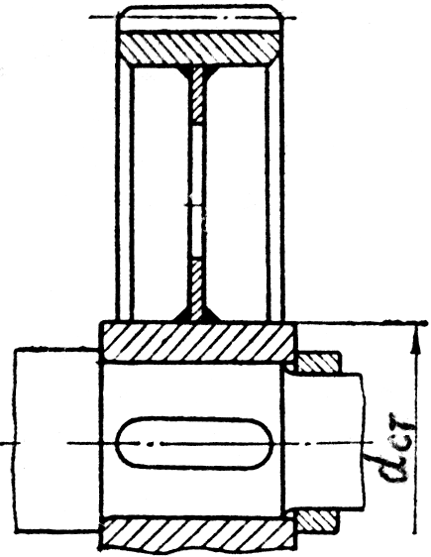
Рисунок 3.6
Таблица 3.6 - Варианты значений переменных данных к задаче
№ варианта | 1 | 2 | 3 | 4 | 5 | 6
Вращающий момент Т, Н⋅м | 3000 | 5000 | 6600 | 7000 | 8000 | 12000
Материал деталей соединения | Ст 2 | Ст 3 | Ст 45 | Ст 5 | Ст 0 | Сталь 20
Диаметр ступицы d_{ст} , мм | 100 | 130 | 150 | 165 | 180 | 200
Коэффициент запаса прочности S | 1,4 | 1,3 | 1,6 | 1,7 | 2 | 1,7
Предел текучести материала $σ_{T}$, МПа | 220 | 240 | 340 | 360 | 220 | 220

Задача 3.7
Палец диаметром d приварен к втулке кольцевым угловым (валиковым) швом с катетом k и нагружается крутящим моментом Т и растягивающей осевой силой F (рис. 3.7). Проверить прочность соединения, если палец и втулка выполнены из стали, а сварка выполняется вручную электродом обычного качества Э50. Напряжения от момента и силы сложить геометрически, как направленные перпендикулярно друг другу.
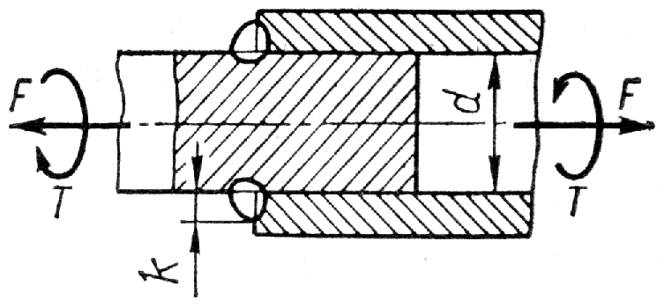
Рисунок 3.7
Таблица 3.7 - Варианты значений переменных данных к задаче
№ варианта | 1 | 2 | 3 | 4 | 5 | 6
Крутящий момент Т, Н⋅м | 100 | 120 | 360 | 255 | 180 | 145
Материал пальца и втулки | Ст 2 | Ст 3 | Ст 5 | Ст 4 | Ст 0 | Ст 5
Диаметр пальца d , мм | 20 | 30 | 40 | 60 | 70 | 50
Катет шва k, мм | 4 | 4 | 5 | 6 | 7 | 5
Осевая сила F, кН | 4,5 | 12,0 | 12,8 | 17,4 | 22,0 | 20

Задача 3.8
Тавровое соединение полосы сечением $b×δ$ с основанием выполнено встык (рис. 3.8, а) и посредством двухсторонних угловых (валиковых) швов (рис. 3.8, б). Соединение, выполненное каким способом обладает более высокой нагрузочной способностью при центральном приложении нагрузки? Сварка выполнена вручную электродом Э42, детали выполнены из стали. Катет валикового шва k.
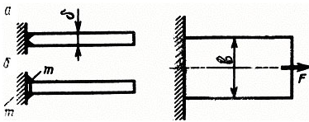
Рисунок 3.8
Таблица 3.8 - Варианты значений переменных данных к задаче
№ варианта | 1 | 2 | 3 | 4 | 5 | 6
Поперечный размер полосы $b×δ$, мммм | 820 | 1260 | 1470 | 6100 | 740 | 1650
Катет шва k , мм | 3 | 4 | 6 | 3 | 3 | 7
Материал полосы и основания | Ст 5 | Ст 3 | Ст 2 | Сталь 20Х | Ст 4 | Сталь 15СГ

Задача 3.9
Полоса приварена к косынке посредством двух фланговых и двух прорезных швов (рис. 3.9) так, что сварное соединение равнопрочно целому сечению полосы с размером $b×δ$. Рассчитать длину прорезных швов, если каждый из фланговых имеет длину l_{фл}, катет k и выполнен вручную электродами Э50А. Ширина прорезного шва S=2k. Детали соединения выполнены из стали.
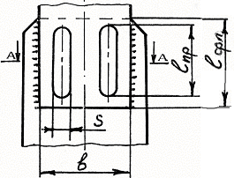 | 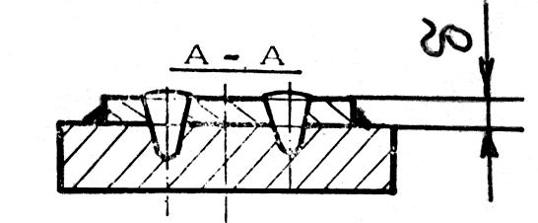  Рисунок 3.9
Таблица 3.9 - Варианты значений переменных данных к задаче
№ варианта | 1 | 2 | 3 | 4 | 5 | 6
Сечение полосы $b×δ$, мм×мм | 1050 | 1560 | 1270 | 1080 | 2060 | 1680
Длина флангового шва l_{фл} , мм | 120 | 150 | 150 | 180 | 200 | 250
Катет флангового шва k , мм | 4 | 5 | 6 | 6 | 8 | 8
Материал соединяемых деталей | Ст 2 | Ст 0 | Ст 4 | Ст 3 | Ст 0 | Ст 5
Допускаемые напряжения для наплавленного материала ${\left[τ\right]}_{\text{cp}}$, МПа | 72 | 72 | 96 | 96 | 72 | 114
Коэффициент технологии сварки k_{Т} | 0,6 | 0,6 | 0,6 | 0,6 | 0,6 | 0,6

Задача 3.10
Определить диаметр сварных точек соединения, выполненного контактной сваркой и показанного на рисунке 3.10. Материал деталей соединения – сталь, коэффициент запаса прочности S, растягивающая нагрузка F.
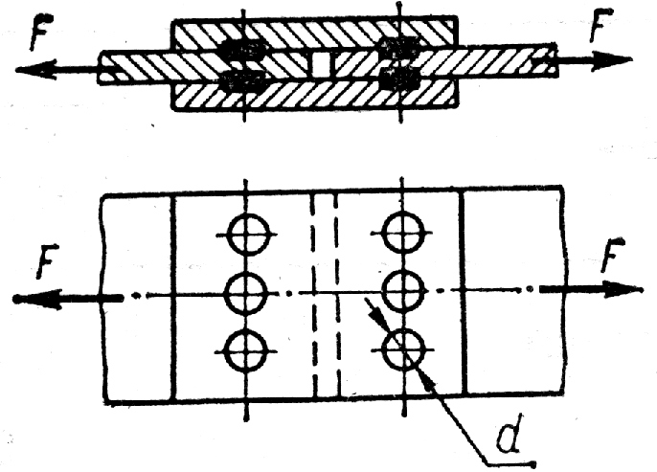
Рисунок 3.10
Таблица 3.10 - Варианты значений переменных данных к задаче
№ варианта | 1 | 2 | 3 | 4 | 5 | 6
Нагрузка, действующая на соединение, F , кН | 40 | 55 | 40 | 45 | 60 | 35
Коэффициент запаса прочности S | 1,35 | 1,6 | 1,3 | 1,5 | 1,6 | 1,3
Материал соединяемых деталей | Ст 3 | Ст 5 | Ст 2 | Ст 4 | Ст 5 | Ст 2

ПРИЛОЖЕНИЕ А

Таблица А.1 - Некоторые значения сочетаний наружного диаметра d, внутреннего d₁, шага р, мм, для метрической резьбы по ГОСТ 24705-81

D | p | d₁ | d | p | d₁ | d | p | d₁
5 | 0,8*  0,5 | 4,134  4,459 | 16 | 2*  1,5  1  0,75  0,5 | 13,835  14,376  14,917  15,188  15,459 | 24 | 3*  2  1,5  1  0,75 | 20,752  21,835  22,376  22,917  23,188
6 | 1*  0,75  0,5 | 4,917  5,188  5,459
8 | 1,25*  1  0,75  0,5 | 6,647  6,917  7,188  7,459 | (18) | 2,5*  2,0  1,5  1,0  0,75  0,5 | 15,294  15,835  16,376  16,917  17,188  17,459 | 24 | 3*  2  1,5  1  0,75 | 20,752  21,835  22,376  22,917  23,188
 |  |  |  |  |  | (27) | 3*  2  1,5  1  0,75 | 23,752  24,835  25,376  25,917  26,188
10 | 1,5*  1,25  1  0,75  0,5 | 8,376  8,647  8,917  9,188  9,459
10 | 1,5*  1,25  1  0,75  0,5 | 8,376  8,647  8,917  9,188  9,459 | 20 | 2,5*  2  1,5  1  0,75  0,5 | 17,294  17,835  18,376  18,917  19,188  19,459 | (27) | 3*  2  1,5  1  0,75 | 23,752  24,835  25,376  25,917  26,188
 |  |  |  |  |  | 30 | 3,5*  3  2  1,5  1  0,75 | 26,211  26,752  27,835  28,376  28,918  29,188
12 | 1,75*  1,5  1,25  1  0,75  0,5 | 10,106  10,376  10,647  10,917  11,188  11,459
12 | 1,75*  1,5  1,25  1  0,75  0,5 | 10,106  10,376  10,647  10,917  11,188  11,459 | (22) | 2,5*  2  1,5  1  0,75  0,5 | 19,294  19,835  20,376  20,917  21,188  21,459 | 30 | 3,5*  3  2  1,5  1  0,75 | 26,211  26,752  27,835  28,376  28,918  29,188
 |  |  |  |  |  | (33) | 3,5*  3  2  1,5  1  0,75 | 29,211  29,752  30,835  31,376  31,918  32,188
(14) | 2*  1,5  1,25  1  0,75  0,5 | 11,835  12,376  12,647  12,917  13,188  13,459
Примечания: 1 Без скобок приведены диаметры 1-го ряда, которые следует предпочитать диаметрам 2-го ряда, заключенным в скобки.
2 Знаком звездочки отмечены резьбы с крупным шагом.

Таблица А.2 - Значения коэффициентов запаса прочности для болтов с метрической резьбой (М6-М30) при неконтролируемой затяжке

Материал болта | Значения S при постоянной нагрузке для резьбы |  | Значения S при переменной нагрузке для резьбы
Материал болта | М6-М16 | М16-М30 | М6-М16 | М16-М30
Углеродистая сталь | 5-4 | 4-2,5 | 12-8,5 | 8,5
Легированная сталь | 6,5-5 | 5-3,3 | 10-6,5 | 6,5
Примечание. При контролируемой затяжке коэффициент запаса прочности выбирают в пределах S =1,2…1,5.

ПРИЛОЖЕНИЕ Б

Таблица Б.1 - Шпонки призматические по ГОСТ 23360-78, СТ СЭВ 129-75 (размеры, мм)
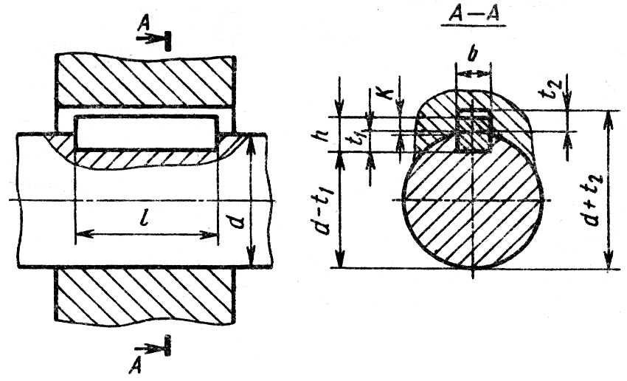
Диаметр вала d | Размеры шпонки |  |  | Глубина паза |  | Справочный размер К для расчета на смятие
Диаметр вала d | b | h | l* | t₁  (вал) | t₂  (втулка) | Справочный размер К для расчета на смятие
Свыше 12 до 17  » 17 » 22  » 22 » 30 | 5  6  8 | 5  6  7 | 10-56  14-70  18-90 | 3  3,5  4 | 2,3  2,8  3,3 | 2,3  2,6  3,0
Свыше 30 до 38  » 38 » 44  » 44 » 50  » 58 » 65 | 10  12  14  16  18 | 8  8  9  10  11 | 22-110  28-140  36-16  45-180  50-200 | 5  5  5,5  6  7 | 3,3  3,3  3,8  4,3  4,4 | 3,5  3,6  4,0  4,3  4,8
Свыше 65 до 75  » 75 » 85  » 85 » 95 | 20  22  25 | 12  14  14 | 56-220  63-250  70-280 | 7,5  9  9 | 4,9  5,4  5,4 | 5,2  6,0  6,2

Таблица Б.2 - Шпонки сегментные по ГОСТ 24071-80, СТ СЭВ 647-77 (размеры, мм)
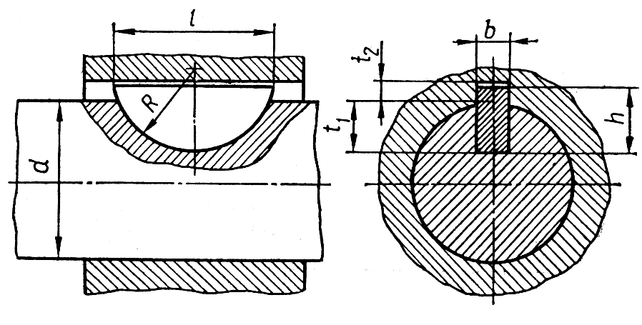
Диаметр вала d, мм | Размеры шпонки b × h × R × l, мм | Глубина пазов, мм
Диаметр вала d, мм | Размеры шпонки b × h × R × l, мм | t₁  (вал) | t₂  (втулка)
Св. 8 до 10  << 10 >> 12  << 12 >> 14  << 14 >> 16  << 16 >> 18  << 18 >> 20  << 20 >> 22  << 22 >> 25  << 25 >> 28 | 3 × 5 × 6,5 × 12,6  3 × 6,5 × 8 × 15,7  4 × 6,5 × 8 × 15,7  4 × 7,5 × 9,5 × 18,6  5 × 6,5 × 8 × 15,7  5 × 7,5 × 9,5 × 18,6  5 × 9 × 11 × 21,6  6 × 9 × 11 × 21,6  6 × 10 × 12,5 × 24,5 | 3,8  5,3  5,0  6,0  4,5  5,5  7,0  6,5  7,5 | 1,4  1,4  1,8  1,8  2,3  2,3  2,3  2,8  2,8

Таблица Б.3 - Шпонки клиновые по ГОСТ 24068-80 (размеры, мм)
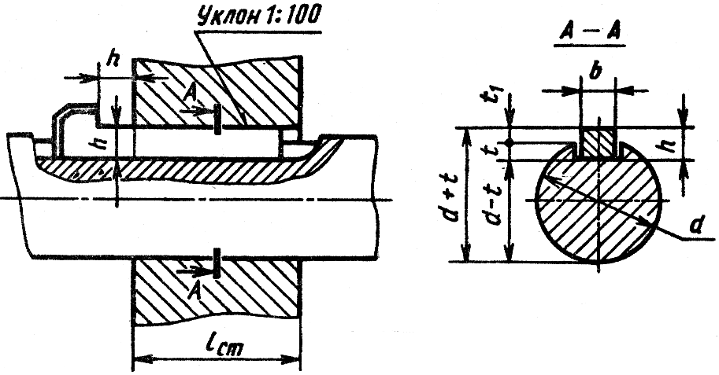
Диаметр вала d | Размеры шпонки
Диаметр вала d | b | h | l
Св. 12 до 17  << 17 >> 22  << 22 >> 30  << 30 >> 38  << 38 >> 44  << 44 >> 50  << 50 >> 58  << 58 >> 65  << 65 >> 75  << 75 >> 85  << 85 >> 95  << 95 >> 110  << 110 >> 130 | 5  6  8  10  12  14  16  18  20  22  25  28  32 | 5  6  7  8  8  9  10  11  12  14  14  16  18 | 10-56  14-70  18-90  22-110  28-140  36-160  45-180  50-200  56-220  63-250  70-280  80-320  90-360
Примечание. Длину шпонки выбирают в указанных пределах из ряда: 14, 16, 18, 20, 22, 25, 28, 32, 36, 40, 45, 50, 56, 63, 70, 80, 90, 100, 125, 140, 160…

Таблица Б.4 - Основные геометрические параметры шлицевых прямобочных соединений по ГОСТ 1139-80 (размеры, мм)
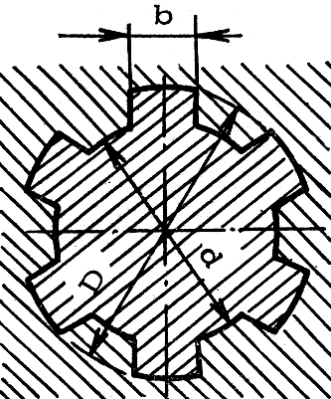

d | Легкая серия |  |  |  | Средняя серия |  |  |  | Тяжелая серия
d | D | b | z | f | D | b | z | f | D | b | z | f
1 | 2 | 3 | 4 | 5 | 6 | 7 | 8 | 9 | 10 | 11 | 12 | 13
11  13  16  18  21  23  26  28 | -  -  -  -  -  26  30  32 | -  -  -  -  -  6  6  7 | -  -  -  -  -  6  6  6 | -  -  -  -  -  0,2  0,3  0,3 | 14  16  20  22  25  28  32  34 | 3  3  4  5  5  6  6  7 | 6 | 0,3  0,3  0,4  0,4  0,4  0,4  0,4  0,4 | -  -  20  23  26  29  32  35 | -  -  2,5  3  3  4  4  4 | -  -  10  10  10  10  10  10 | 0,3  0,3  0,3  0,4  0,4  0,4  0,4  0,4
32  36  42  46  52  56  62 | 36  40  46  50  58  62  68 | 6  7  8  9  10  10  12 | 8 | 0,4  0,4  0,4  0,4  0,5  0,5  0,5 | 38  42  48  54  60  65  72 | 6  7  8  9  10  10  12 | 8 | 0,4  0,4  0,4  0,5  0,5  0,5  0,5 | 40  45  52  56  60  65  72 | 5  5  6  7  5  5  6 | 10  10  10  10  16  16  16 | 0,4  0,5  0,5  0,5  2,5  0,5  0,5
72  82  92 | 78  88  98 | 12  12  14 | 10 | 0,5  0,5  0,5 | 82  92  102 | 12  12  14 | 10 | 0,5  0,5  0,5 | 82  92  102 | 7  6  7 | 16  20  20 | 0,5  0,5  0,5

Таблица Б.5 - Основные геометрические параметры шлицевых эвольвентных соединений по ГОСТ 6033-80 (размеры, мм)
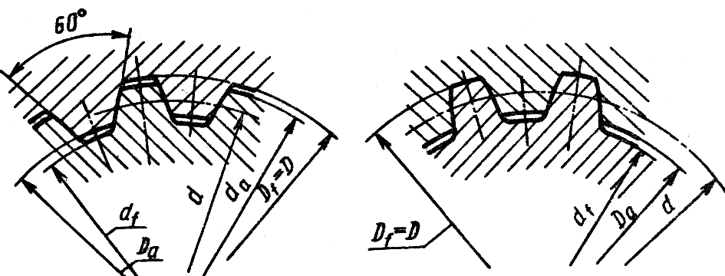

D | Число зубьев z при модуле m |  |  |  |  | D | Число зубьев z при модуле m
D | 0,8* | 1 | 1,5 | 2* | 2,5 | D | 2* | 2,5 | 3,0 | 5* | 10
20  22  25  28  30  32  35  38  40  42  45  50  55  60 | 42  46  48  51  55  50  66  74 | 18  20  24  26  28  30  34  36  38  40  44  48  54  58 | 12  14  15  17  18  20  22  24  25  26  28  32  35  38 | 8  9  11  12  13  14 | 6  7  8  10  10  11  12  14  14  15  16  18  20  22 | 65  70  75  80  85  90  95  100  110  120  130  140  150  160 | 38  41  44  46  48  54  58  64  68  74  - | 24  26  28  30  32  34  36  38  42  46  50  54  58  - |  | 15  12  13  14 | -  -  -  6  7  7  8  8  9  10  11  12  13  14
  23
  26
  30
  34
  36
  38
  16
  18
  18
  20
  21
  24
  26
  28
  31
  34
  36
  20
  22
  24
  25
  27
  28
  30
  32
  35
  38
  42
  45
  48
  52
  15
  16
  18
  18
  20
  22
  24
  26
  28
  30
Примечания: 1 При выборе наружного диаметра и модуля предпочтительны значения, не отмеченные звездочкой.
2 Числа зубьев, заключенные в рамку, предпочтительны.

приложение в
Таблица В.1 - Допускаемые напряжения для сварных швов при статической нагрузке

Вид сварки | Допускаемое напряжение для  сварных швов
Вид сварки | при растяжении  $$\left[σ_{p}^{'}\right]$$ | при сжатии  $$\left[σ_{c}^{'}\right]$$ | при сдвиге (срезе)  $$\left[τ^{'}\right]$$
Автоматическая и ручная электродами Э42А, в среде защитного газа, контактная стыковая с оплавлением | $$\left[σ_{p}\right]$$ | $$\left[σ_{p}\right]$$ | 0,65$\left[σ_{p}\right]$
Ручная электродами обычного качества | 0,9$\left[σ_{p}\right]$ | $$\left[σ_{p}\right]$$ | 0,6$\left[σ_{p}\right]$
Контактная точечная | 0,3$\left[σ_{p}^{}\right]$ | - | 0,5$\left[σ_{p}\right]$
* Соединения, выполненные точечной контактной сваркой, на растяжение практически не работают.

Таблица В.2 - Допускаемые напряжения при растяжении, сжатии, изгибе для сварных швов металлоконструкций при постоянной нагрузке

Сталь | Ст 0; Ст 2 | Ст 3; Ст 4 | Ст 5 | Низколегированная
Допускаемое напряжение, МПа | 140 | 160 | 190 | 250

список рекомендуемой литературы

- Иванов М.Н. Детали машин: Учебник для машиностроительных специальностей вузов – М.: Высш. школа, 2002. – 408 с.
- Детали машин в примерах и задачах: Учеб. пособие / С.Н. Нечипорчик, М.И. Корженцевский, В.Ф. Калачев и др. – Минск: Вынейш. школа, 1981. – 432 с.
- Павлище В.Т. Основи конструювання та розрахунок деталей машин: Підручник. – К.: Вища школа, 1993. – 556 с.
- Решетов Д.Н. Детали машин: Учебник для студентов машиностроительных и механических специальностей вузов. – М.: Машиностроение, 1989. – 496 с.
- Сборник задач по деталям машин: Учеб. пособие для учащихся техникумов / М.Я. Романов, В.А. Константинов, Н.А. Покровский. – М.: Машиностроение, 1984. – 240 с.
- Цехнович Л.І. Деталі машин: Збірник задач: Навч. посібник. – К.: Вища школа, 1993. – 124 с.

СБОРНИК ЗАДАЧ

по дисциплине «Детали машин»
для студентов механических специальностей

ЧАСТЬ 3

Составители: Сергей Григорьевич Карнаух,
Анатолий Васильевич Чумаченко

Редактор Нелли Александровна Хахина

Подп. в печ._________ Формат 60*84 1/16.
Ризограф. печать. Усл. печ. л. 2,25 Уч.-изд. л. 1,63
Тираж 200 экз. № заказа_______
ДГМА. 84313, г. Краматорск, ул. Шкадинова, 72

